**МІНІСТЕРСТВО ОСВІТИ І НАУКИ УКРАЇНИ**

**ЗАПОРІЗЬКИЙ НАЦІОНАЛЬНИЙ УНІВЕРСИТЕТ**

**ЮРИДИЧНИЙ ФАКУЛЬТЕТ**

__________________________________________________________________

(повна назва кафедри)

**Кваліфікаційна робота**

___________________________________________

(рівень вищої освіти)

на тему__________________________________________________________________

________________________________________________________________________________________________________________________________________________

Виконав: слухач магістратури, групи_______________

спеціальності

_______________________________________________

(шифр і назва спеціальності)

___________________________________________________________________________________

(ініціали та прізвище)

Керівник _______________________________________

(посада, вчене звання, науковий ступінь, прізвище та ініціали)

Рецензент______________________________________

(посада, вчене звання, науковий ступінь, прізвище та ініціали)

Запоріжжя – 2020

**МІНІСТЕРСТВО ОСВІТИ І НАУКИ УКРАЇНИ**

**ЗАПОРІЗЬКИЙ НАЦІОНАЛЬНИЙ УНІВЕРСИТЕТ**

Факультет_______________________________________________________________

Кафедра_________________________________________________________________

Рівень вищої освіти_______________________________________________________

Спеціальність ____________________________________________________________

(шифр і назва)

**ЗАТВЕРДЖУЮ**

Завідувач кафедри_____________________

«_______»__________________20___року

**З А В Д А Н Н Я**

НА КВАЛІФІКАЦІЙНУ РОБОТУ СЛУХАЧЕВІ

________________________________________________________________________

(прізвище, ім’я, по батькові)

1. Тема роботи (проекту) ___________________________________________________

________________________________________________________________________

________________________________________________________________________

керівник роботи _________________________________________________________,

(прізвище, ім’я, по батькові, науковий ступінь, вчене звання)

затверджені наказом ЗНУ від «____»___________20___року №__________________

1. Строк подання роботи _________________________ _____________________
2. Вихідні дані до роботи ___________________________________________________

____________________________________________________________________

_____________________________________________________________________

1. Зміст розрахунково-пояснювальної записки (перелік питань, які потрібно розробити) __________________________________________________________

____________________________________________________________________

1. Перелік графічного матеріалу (з точним зазначенням обов’язкових креслень) ____________________________________________________________________

____________________________________________________________________

1. Консультанти розділів роботи

|  |  |  |  |
| --- | --- | --- | --- |
| Розділ | Прізвище, ініціали та посада  консультанта | Підпис, дата | |
| завдання  видав | завдання  прийняв |
|  |  |  |  |
|  |  |  |  |
|  |  |  |  |
|  |  |  |  |
|  |  |  |  |
|  |  |  |  |
|  |  |  |  |

1. Дата видачі завдання_________________________________________________

**КАЛЕНДАРНИЙ ПЛАН**

|  |  |  |  |
| --- | --- | --- | --- |
| №  з/п | Назва етапів кваліфікаційної роботи | Строк виконання етапів роботи | Примітка |
|  |  |  |  |
|  |  |  |  |
|  |  |  |  |
|  |  |  |  |
|  |  |  |  |
|  |  |  |  |
|  |  |  |  |
|  |  |  |  |
|  |  |  |  |
|  |  |  |  |
|  |  |  |  |
|  |  |  |  |
|  |  |  |  |
|  |  |  |  |

Слухач ________________ _________________________________________________

(підпис) (ініціали та прізвище)

Керівник роботи (проекту) _________________ _______________________________

(підпис) (ініціали та прізвище)

**Нормоконтроль пройдено**

Нормоконтролер ________________ ________________________________________

(підпис) (ініціали та прізвище)

РЕФЕРАТ

Войтова Ю.О. Захист прав осіб, які працюють за кордоном. – Запоріжжя, 2019. - 97 с.

Кваліфікаційна роботи складається з 97 сторінок, містить 73 джерела використаної інформації.

У зв’язку з особливостями економічного і соціального розвитку країн, все більшого поширення набуває таке явище, як трудова міграція. Відповідно до Закону України «Про зовнішню трудову міграцію», трудова міграція — це переміщення громадян України, пов'язане з перетинанням державного кордону, з метою здійснення оплачуваної діяльності в державі перебування.

Явище трудової міграції виникло давно, і скільки воно існує, існують проблеми утисків мігрантів, адже вони й до сьогодні є однією з вразливих категорій суспільства.

На сьогодні, трудова міграція населення України є масштабним, загальнодержавним явищем, яке потребує всебічного вивчення, аналізу, прогнозування. Без сумніву, трудова міграція стала чинником зменшення бідності, напруги на ринку праці, джерелом значних валютних надходжень, але в той же час, вона несе ризики втрати частини необхідного для розвитку нашої країни трудового та інтелектуального потенціалу.

Українські мігрантами, що перебувають за кордоном, часто стикаються з проявами нетерпимості щодо себе, порушенням трудових прав та інших основних прав і свобод тільки тому, що у них інше громадянство, національність та віросповідання. На жаль, у більшості випадків вони не поінформовані про свої права, механізм їх здійснення та захисту. Проблема посилюється відсутністю оформлення легального працевлаштування, що практично унеможливлює доведення факту перебування особи в трудових відносинах.

Також громадяни, які опиняються у (складних) ситуаціях у більшості випадків не повiдомляють про такі порушення, адже усвідомлюють складність захисту своїх прав.

Тим не менше, в Україні має бути вироблений чіткий, прозорий, зрозумілий та дієвий механізм охорони та захисту прав осіб, які працюють за кордоном, в тому числі за участю органів державної влади.

Метою кваліфікаційної роботи є дослідження правового регулювання зовнішньої трудової міграції в Україні, аналіз міжнародних нормативно-правових актів, а також актів національного законодавства з точки зору захисту прав громадян України, які працюють за межами держави, виявлення проблем механізму захисту таких осіб і розробка пропозицій і рекомендацій, щодо вирішення актуальних питань та вдосконалення законодавства України.

Об’єктом дослідження даної кваліфікаційної роботи є суспільні відносини у сфері охорони та захисту прав осіб, які працюють за кордоном.

Предметом дослідження є механізм захисту прав осіб, які працюють за кордоном.

Методологічну основу дослідження складають загальнонаукові та спеціально-правові методи дослідження: методи аналізу та синтезу для визначення напрямку роботи та проблемних питань, порівняльно-правовий метод для аналізу національного та міжнародного законодавства, а також системний та структурно-функціональний методи, використання яких дало змогу отримати науково-обґрунтовані результати.

Нормативною основою дослідження є чинні міжнародно-правові акти та акти національного законодавства.

МІГРАЦІЯ, ЗОВНІШНЯ ТРУДОВА МІГРАЦІЯ, ПРИЧИНИ МІГРАЦІЇ, ЗАХИСТ ПРАВ МІГРАНТІВ, МЕХАНІЗМИ ЗАХИСТУ, ПРОБЛЕМИ ЗАХИСТУ, МІЖНАРОДНІ УГОДИ

SUMMARY

Y.O. Voitova Protection of the rights of Ukrainian workers abroad. - Zaporozhye, 2019. – 97 р.

Qualifying work consists of ­­97 pages, contains 73 sources of information used.

Due to the peculiarities of the economic and social development of countries, the phenomenon of labor migration is becoming more widespread. According to the Law of Ukraine "On External Labor Migration", labor migration is the movement of citizens of Ukraine related to crossing the state border in order to carry out paid activity in the country of residence.

The phenomenon of labor migration has emerged a long time ago, and as far as it exists, there are also problems of migrant oppression, since they are still one of the vulnerable categories of society to this day.

Today, the labor migration of the population of Ukraine is a large-scale, nationwide phenomenon that needs comprehensive study, analysis, forecasting. Undoubtedly, labor migration has been a factor in reducing poverty, tensions in the labor market, a source of significant foreign exchange earnings, but at the same time, it carries the risk of losing some of the labor and intellectual potential necessary for the development of our country.

Abroad Ukrainian migrants often face intolerance of themselves, violation of labor rights and other fundamental rights and freedoms simply because they have a different nationality, nationality or religion. Unfortunately, in most cases they are not informed about their rights, the mechanism of their exercise and protection. The problem is exacerbated by the lack of registration of legal employment, which practically makes it impossible to prove the fact of finding a person in employment.

Also, citizens who find themselves in (difficult) situations in most cases do not report such violations, because they are aware of the complexity of protecting their rights.

Nevertheless, a clear, transparent, clear and effective mechanism for the protection and protection of the rights of persons working abroad, including with the participation of public authorities, must be developed in Ukraine.

The purpose of the qualification work is to study the legal regulation of foreign labor migration in Ukraine, to analyze international normative-legal acts, as well as acts of national legislation from the point of view of protection of the rights of Ukrainian citizens working outside the country, to identify problems of the mechanism of protection of such persons and to develop proposals and recommendations , on resolving topical issues and improving Ukrainian legislation.

The subject of study of this qualification is the public relations in the field of protection and protection of the rights of persons working abroad.

The subject of the study is the mechanism of protection of the rights of persons working abroad.

The methodological basis of the research is the general scientific and special legal methods of research: methods of analysis and synthesis for determining the direction of work and problematic issues, comparative legal method for the analysis of national and international legislation, as well as systemic and structural-functional methods, which made it possible to obtain scientific - Reasonable results.

The legal basis for the study is the applicable international legal acts and acts of national legislation.

MIGRATION, EXTERNAL LABOR MIGRATION, CAUSES OF MIGRATION, MIGRANT PROTECTION, MECHANISMS OF PROTECTION, PROTECTION PROBLEMS, INTERNATIONAL AGREEMENTS

ЗМІСТ

ПЕРЕЛІК УМОВНИХ СКОРОЧЕНЬ 8

РОЗДІЛ 1 ПОЯСНЮВАЛЬНА ЗАПИСКА 8

РОЗДІЛ 2 ПРАКТИЧНА ЧАСТИНА 8

2.1. Сучасний стан зовнішньої трудової міграції 8

2.2. Чинники, які впливають на зростання зовнішньої трудової міграції 8

2.3. Наслідки трудової міграції 8

2.4. Категорії трудових мігрантів 8

2.5. Проблеми, з якими зіштовхуються трудові мігранти за кордоном 8

2.6. Міжнародні нормативно-правові акти та акти національного законодавства, які регулюють питання трудової міграції 8

2.7. Можливості захисту порушених прав українських мігрантів за кордоном 8

ВИСНОВКИ 8

ПЕРЕЛІК ВИКОРИСТАНИХ ДЖЕРЕЛ 8

# ПЕРЕЛІК УМОВНИХ СКОРОЧЕНЬ

|  |  |  |
| --- | --- | --- |
| р. |  | рік |
| ст. |  | стаття |
| грн. |  | гривень |
| млн. |  | мільйон |
| млрд. |  | мільярд |
| ЄС |  | Європейський Союз |
| ЗМІ |  | Засоби масової інформації |
| ООН |  | Організація Об’єднаних Націй |
| МЗС |  | Міністерство закордонних справ |
| ПДФО |  | Податок на доходи фізичних осіб |
| МОМ |  | Міжнародна організація з міграції |
| РФ |  | Російська Федерація |
|  |  |  |
|  |  |  |
|  |  |  |
|  |  |  |
|  |  |  |
|  |  |  |

# РОЗДІЛ 1 ПОЯСНЮВАЛЬНА ЗАПИСКА

*Актуальність теми.* Тема трудової міграції українців за кордон - одна із найголовніших проблем країни.

Міграційна ситуація в Україні характеризується перевагою еміграції над імміграцією. Через недостатній економічний розвиток, країна перетворилася на «донора» робочої сили. Якщо на початку 90-х років випадки виїзду за кордон з метою працевлаштування були поодинокі, то сьогодні зовнішня трудова міграція набуває глобального характеру. Працездатне населення масово покидає країну в пошуках кращого заробітку та життя. Про загрозливі темпи відтоку українців кажуть експерти, преса, статистика і навіть влада, приводячи найрізноманітніші цифри і дані досліджень.

Офіційних даних з українських джерел, згідно з якими можна було б оцінювати масштаби міграції, не спостерігається. За даними Державного комітету статистики України на 01 січня 2019 року населення України становило 42,153 млн. осіб (без урахування окупованих територій (Криму, Севастополя, частини Донбасу). Для порівняння кількість населення станом на 01 січня 1991 року становила 51,944 млн. осіб. Якщо поділити різницю між 2019 і 1991 роком, виходить, що за 20 років населення скоротилося на 9,791 млн. осіб.

За даними Державної прикордонної служби України, з часу минулого перепису населення (2001 рік) з України поїхали і не повернулися 6,3 млн. громадян. Це українці, які отримали громадянство інших країн, українці, які живуть за кордоном на правових підставах або нелегально, та українці, які можливо ще повернуться на Батьківщину.

Кожна людина, їдучи на заробітки до іноземної держави, бажає заробити купу грошей, дізнатися про культуру іноземної країни, вивчити мову цієї країни, пожити іншим життям, ніж на рідній батьківщині, набратися хороших вражень, та на жаль, дуже часто все трапляється зовсім інакше.

Робота за кордоном – не завжди гарантія хороших грошей і можливості жити в гідних умовах. Часто українські заробітчани опиняються на вулиці без засобів існування та можливості повернутися до України.

Найбільшою проблемою для трудових мігрантів в першу чергу є необізнаність із законодавством країни, до якої вони прибувають. Заробітчани страждають, так, як потрапляють у чуже культурне середовище, де свої традиції, правила, релігія, мова. Вони піддаються різним ризикам, бо втрачають частину своїх соціально-економічних прав.

Часто українські заробітчани опиняються абсолютно безправними. Українці, не маючи належного страхування, стикаються із серйозними проблемами.

Вони вразливі, адже не можуть звернутися за допомогою до офіційних установ, підпадають під санкції або адміністративні штрафи від роботодавця, а то і зовсім можуть бути депортованими.

Вони їдуть на не зрозумілі роботи і дуже важко там працюють, за що роботодавець може не заплатити гроші, може забрати паспорт і змусити працювати як звичайного раба.

Проте, незважаючи на таку ситуацію, на сьогодні в Україні немає міграційного законодавство із стандартами Євросоюзу та загальновизнаними принципами й нормами міжнародного права, відсутня належна міграційна статистика, недостатня кількість комплексних наукових досліджень міграційних процесів із визначенням їхніх тенденцій і наслідків для всіх сфер суспільного життя.

*Об’єктом* кваліфікаційної роботи є суспільні відносини у сфері охорони та захисту прав осіб, які працюють за кордоном.

*Предметом* дослідження є механізм захисту прав осіб, які працюють за кордоном.

*Метою роботи* є аналіз правового регулювання зовнішньої трудової міграції в Україні, аналіз міжнародних нормативно-правових актів, а також актів національного законодавства з точки зору захисту прав громадян України, які працюють за межами держави, виявлення проблем механізму захисту таких осіб і розробка пропозицій і рекомендацій, щодо вирішення актуальних питань та вдосконалення законодавства України.

Зазначені мета та об’єкт роботи зумовили наступні *завдання дослідження*, які мають бути вирішенні в роботі:

* аналізувати сучасний стан зовнішньої трудової міграції населення України;
* виявити чинники, які впливають на зростання зовнішньої трудової міграції та з’ясувати наслідки трудової міграції для загального розвитку нашої держави;
* встановити категорії трудових мігрантів, відповідно до їх статусу за кордоном;
* виявити проблеми, з якими зіштовхуються громадяни України під час праці за кордоном;
* визначити коло міжнародних нормативно-правових актів і актів національного законодавства, які регулюють питання трудової міграції;
* дослідити можливості захисту порушених прав українських мігрантів за межами рідної держави;
* розробити пропозиції щодо удосконалення державної міграційної політики країни.

*Ступінь наукової розробки проблеми.* Захист трудових прав мігрантів є важливим чинником формування країни в різні періоди розвитку державності. Вагомий внесок у дослідження питань формування та регулювання ринку праці внесли такі вчені, як Т. Петрова, Д. Богиня, Е. Лібанова, І. Гнібіденко, С. Бандур. Питання зовнішньої міграції досліджується в працях Л. Мазуки, М. Романюка, О. Бокова, о. Хомри, В. Саріогло, О. Малиновської. Також про захист трудових прав мігрантів йдеться у роботах А. Шлепакова, В. Євтуха, Ю. Римаренка, Г. Старченкова, М. Чугуєвської, Н. Бортник, С. Пиріжкова, Л. Солонської, Е. Плетньова, М. Шульги, О. Шиманської.

*Опис проблеми, що досліджується.* Міграція як явище з’явилося й розвивалося одночасно з людством. За різними оцінками сьогодні у світі нараховується від 150–175 млн. осіб (понад 3% населення світу), які проживають за межами країн свого походження.

З історичного погляду, міграція – доволі давнє явище. Економічні негаразди, військові конфлікти, національні протиріччя, екологічні катастрофи та інші проблеми постійно штовхають багатьох людей до переміщення по планеті.

У сучасному світі, міграція трудових ресурсів - це переміщення кваліфікованої робочої сили та працездатного населення в національному або міждержавному просторі, внаслідок якого відбувається відплив чи приплив тих кадрів, що забезпечують своєю діяльністю галузі виробництва, культури, науки, техніки тощо.

Немає жодної держави у світі, яка б тією чи іншою мірою не була задіяна у світових міграційних процесах: чи то як країна-донор – постачальник трудових ресурсів, чи то як країна-реципієнт (держава, яка приймає закордонних працівників; держава-учасниця конвенції про міждержавний лізинг, на території якої перебуває об'єкт інвестування).

Явище трудової міграції не можна однозначно назвати позитивним чи негативним. Так, відтік робочої сили одночасно послаблює економіку однієї країни, і здійснює вклад у розвиток іншої країни. Українці ж зі свого боку розглядають трудову міграцію, як спосіб пошуку кращих умов праці, стратегію виживання та підвищення добробуту себе і своїх сімей.

Зовнішня трудова міграція є природною реакцією населення на негативні зміни в соціально-економічному житті суспільства в період структурних перетворень в економіці, за умови нерозвиненості внутрішнього ринку праці, масового галузевого й регіонального безробіття.

Ще на початку 90-х років виїзди на заробітки за кордон зумовлювалися зупиненням підприємств, багатомісячними затримками з виплати заробітної плати, зростаючим безробіттям, то нині їхньою метою, у більшості випадків, є підвищення добробуту, вирішення житлового питання, фінансування навчання тощо.

Протягом останніх років в Україні стало помітним те, що доходи більшості верств населення не достатні для задоволення першочергових потреб. Це вказує на наявність в державі значного прошарку бідного населення. Так, за даними Міжнародної організації праці, близько 27–29 % українців перебуває за межею бідності.

Сотні тисяч працездатних людей замість того, щоб реалізовувати свій потенціал на батьківщині, змушені шукати щастя на чужині. Перед ними стоїть непростий вибір: шукати джерела доходу в рідній країні, або їхати за кордон і працювати по 12 годин, з порушенням своїх трудових прав в країні перебування, а саме:

* ненормований робочий день;
* недотримання техніки безпеки;
* виконання небезпечних для життя і здоров’я робіт;
* несвоєчасна і неповна виплата заробітної плати;
* порушення вимог охорони праці;
* порушення права на гідну оплату праці;
* порушення права на відпочинок, на відпустку;
* відсутність належного соціального захисту;
* порушення права на пенсійне забезпечення і т.д….

Такі питання мають вирішуватися на законодавчому рівні, на основі міжнародних договорів між Україною та країнами, в які їдуть наші заробітчани. Також, слід розрізняти легальне та нелегальне працевлаштування, адже нелегальна праця в країнах ЄС загрожує штрафом та депортацією, а також забороною на в’їзд до країн ЄС на строк від одного до п’яти років. Тож нашим заробітчанам треба дуже добре подумати, їдучи на працю нелегально, чи варто взагалі йти на такий ризик.

Виїзд громадян на роботу за кордон перетворився не лише на найчисленніший, а й на найбільш значущий для суспільства міграційний потік, що має численні психологічні, світоглядні, культурні, політичні, економічні та інші наслідки.

Україна, із набуттям незалежності, прийняла законодавчу базу, яка значно полегшила її громадянам виїзд за кордон.

21 січня 1994 року Верховна Рада України ухвалила Закон «Про порядок виїзду з України і в’їзду в Україну громадян України», суть якого полягає у гарантіях прав громадян на вільний виїзд за кордон і повернення на Батьківщину, визначення порядку оформлення документів для зарубіжних поїздок, визначення випадків тимчасового обмеження права громадян на виїзд з України і встановлення порядку розв'язання спорів у цій сфері.

Відкриття кордонів, забезпечення серед інших людських прав права на вільне пересування та вибір місця проживання стало для України одним з найважливіших здобутків незалежності, переконливою ознакою демократизації суспільного життя.

В свою чергу країни, що обрали європейські цінності (Польща, Угорщина, Словаччина, Чехія, Румунія), бажаючи налагодити добросусідські відносини з новою незалежною державою, встановили цілковито ліберальний режим в’їзду громадян України на свою територію.

Відповідно до резолюції Економічної і Соціальної Ради Організації Об'єднаних Націй від 19 липня 1995 року щодо проведення країнами-членами ООН у період 1995-2004 рр. національних переписів населення, 5 грудня 2001 рокув Україні відбувся Всеукраїнський перепис населення. Це перший національний перепис населення, оскільки попередній було проведено у 1989 році – напередодні набуття Україною статусу незалежної держави.

Метою проведення першого Всеукраїнського перепису населення було одержання об'єктивної інформації про докорінні зміни, які відбулися в соціально-економічному житті та устрої незалежної України, створення інформаційної бази демографічних та соціально-економічних даних щодо чисельності населення, його національного, мовного, сімейного складу, розподілу за віком, статтю, громадянством, рівнем освіти, джерелами засобів існування, професійної приналежності, міграційною активністю, тощо, як по країні в цілому, так і за всіма її адміністративно-територіальними одиницями.

Так, за результатами першого, за роки незалежності України, перепису населення, загальна кількість[постійного населення](http://2001.ukrcensus.gov.ua/results/general/permanent/)України станом на 5 грудня 2001 року складала 48 млн. 241 тис. осіб, в тому числі:

* чоловіки - 22 млн. 316 тис. осіб (46,3%);
* жінки - 25 млн. 925 тис. осіб (53,7%);
* міське населення - 32 млн. 291 тис. осіб ( 66,9%);
* сільське населення - 15 млн. 950 тис. осіб (33,1%).

На даний час, офіційних даних, де і скільки українців працює за кордоном немає, адже перепис населення України (періодичний облік населення України, що з 2001 року, який проводиться Державною службою статистики України), був проведений лише один раз. Наступний, другий перепис, переносився 4 рази (з 2011 на 2012, потім на 2013, 2016 та 2020 роки) та ще не був проведений.

За даними представництва ООН в Україні, кожен п’ятий українець є потенційним мігрантом і хотів би виїхати з населеного пункту, в якому живе. Якщо за даними Міністерства фінансів України станом на 01.01.2019р. населення України становило 42 млн. 153 тис. осіб, то за прогнозами Інституту демографії та соціальних досліджень Національної академії наук України, до 2031 року населення України скоротиться до 39 млн. 500 тис. осіб.

Також, у звіті «Перспективи світового народонаселення за 2017 рік», оприлюдненому Організацією Об’єднаних Націй, говориться про те, що населення України до 2050 року може скоротитися до 36 млн. 042 тис. осіб, а до 2100 року до 28 млн. 186 тис. осіб. Якщо вірити цим прогнозам, то зовсім скоро в Україні, на того, хто працює, припадатиме два пенсіонери, і якщо трудові мігранти не будуть платити податки, або ж будуть їх платити за кордоном, то держава буде не в змозі виконувати свої соціальні зобов’язання. А через деякий час зіткнеться з проблемою браку робочих рук і сама буде змушена залучати велику кількість мігрантів з-за кордону.

Сьогодні питання зовнішньої трудової міграції набуло великого значення. Внаслідок масштабності міграції, та непростих проблем, що її супроводжують, це явище все частіше фігурує у політичний боротьбі, використовується політиками як аргумент проти опонентів, або як засіб для набуття політичних дивідендів. Однак інформація, яка подається в пресі, зазвичай однобічна, а статистика, що надається офіційними урядовими організаціями, не відповідає реальному стану.

В українських офіційних та неофіційних джерелах, зокрема у ЗМІ, можна знайти різні оцінки кількості українських трудових мігрантів. При цьому діапазон таких оцінок коливається від 2 до 7 млн. осіб. Це не дивно, адже вирахувати точно або хоча б приблизно кількість українських заробітчан закордоном надзвичайно складно.

Труднощі в таких оцінках переважно полягають у легальному чи нелегальному характері перебування трудових мігрантів за кордоном. Треба враховувати і те, що кількість трудових мігрантів не є сталою величиною і значно коливається залежно від багатьох чинників.

Причинами таких труднощів в першу чергу є неефективність наявної системи обліку статистичної інформації у сфері трудової міграції, а також відсутність єдиного державного органу, відповідального за збирання, узагальнення та аналіз такої інформації.

Відсутність достовірної інформації стосовно загальної чисельності та якісного складу громадян України, які працюють за кордоном, ускладнюють можливість оцінки масштабів зовнішньої трудової міграції та прогнозування її наслідків.

Точно з’ясувати, скільки українців виїхало за кордон не можливо, бо немає ніякої можливості відстежити, чим займаються трудові мігранти. Жодний державний орган не має «інструментів», щоб точно порахувати кількість наших працюючих українців за кордоном. При цьому, знати реальну кількість закордонних працівників необхідно, аби визначити, скільки українців, не охоплених пенсійною системою, згодом може претендувати на пенсійні виплати.

Про стан зовнішньої трудової міграції досить приблизно ми можемо дізнатися тільки за різними методиками соціологічних опитувань та експертними оцінками на рівні Міністерства Закордонних справ, пілотними обстеженнями Міністерства праці та соціальної політики, чи опитуваннями громадських організацій.

Так, за даними Державної служби статистики, обсяги офіційно зареєстрованої трудової міграції постійно зростають: ще у 1996 р. вона становила 12 тис.осіб, у 1998 р. – 24 тис. осіб, у 2002 р. – 41 тис. осіб, у 2011 – 1 млн. осіб, і з кожним роком показники збільшуються.

Згідно даних Державної міграційної служби та Державної прикордонної служби, які озвучив Міністр соціальної політики Рева Андрій Олексійович (строк повноважень з14 квітня 2016 року до 29 серпня 2019 року) на презентації проекту Міжнародної організації праці з покращення управління ринку праці «Інклюзивний ринок праці для створення робочих місць», за кордоном постійно перебуває більше 3 млн. українських громадян. Не постійно – від 7 млн. осіб до 9 млн. осіб.

За даними Міжнародної організації з міграції з 1991 – 2012 р.р. зафіксовано 2,7 млн. осіб, які виїхали з країни, 3 2015 – 2018 р.р. більше 5 млн. осіб виїхали з країни на тимчасове чи постійне проживання.

З метою оцінки масштабів трудової міграції українців за кордон Державна служба статистики України, починаючи з 2001 року (потім у 2008, 2012, 2017 роках) проводила дослідження щодо виїзду українців за кордон. Але таке обстеження не охоплювало осіб, які не поверталися в Україну на момент спостереження, тому що інформацію про них надавали члени їхніх сімей, які залишилися на Батьківщині, а тому і не могли бути охоплені мігранти, які виїхали всією сім’єю. З цього випливає, що отримані дані стосуються переважно осіб, які здійснюють тимчасові поїздки на роботу за кордон, а також тих, хто працює за кордоном тривалий час, проте має сім’ю в Україні та періодично навідується додому.

Так ми бачимо, що достовірних даних немає, адже різні джерела по різному оцінюють масштаби трудової міграції в цілому. Для того, щоб мати чітке уявлення про різні аспекти соціуму та відповідно планувати розвиток країни, Організація Об’єднаних Націй рекомендує організовувати переписи населення раз на десять років. Такою є усталена практика багатьох країн світу. Але Україна не дуже квапиться виконувати рекомендації ООН. Від попереднього перепису минуло 19 років і невідома точна дата його наступного проведення.

Державний комітет статистики наводить дані щодо основних країн**,** до яких прибувають на роботу українські мігранти, зокрема це: Росія, Польща, Чехія, Угорщина, Румунія, Литва, Латвія, Словаччина, Німеччина, Естонія, Італія, Іспанія, Швеція, Португалія, Франція, Туреччина, Білорусь, Бразилія, Канада, США. Але майже 80% українців від усіх виїжджаючих прямували до: Польщі, Росії, Молдови, Білорусії та Угорщини. Міністерство соціальної політики зазначає, що найбільша кількість українців працює у Польщі, Італії, Іспанії, Греції, Португалії, США та Туреччині.

Порівняння результатів проведених досліджень Державною службою статистики показує, що поступово розподіл мігрантів за країнами призначення змінювався таким чином: частка Росії скорочувалася, а частка європейських країн, особливо після подій 2014 року - зростала.

Для того, щоб з’ясувати, чому українці наважуються на такий крок – покинути своїх рідних, свою домівку, своє звичне життя та свою країну і поїхати за кордон у пошуках кращого заробітку, необхідно в першу чергу виявити причини таких рішень.

На різноманітних сайтах, у соціальних мережах можна зустріти велику кількість різного роду опитувань щодо причин виїзду громадян на заробітки до іноземних держав. Проаналізувавши дані цих опитувань, до причин можна віднести:

* безробіття;
* скорочення і зникнення деяких галузей виробництва;
* зниження рівня добробуту населення, особливо в сільських місцевостях;
* зниження попиту на окремі спеціальності;
* невідповідність між оплатою праці та фактично виконаною роботою;
* низький рівень оплати праці порівняно з країнами можливого працевлаштування;
* вищий рівень охорони здоров’я, освіти, пенсійного та соціального забезпечення в країнах-реципієнтах;
* вигідні умови працевлаштування в закордонних країнах;
* різниця між країнами в можливостях подальшого професійного зростання;
* зростання попиту на низько кваліфіковану працю в сфері послуг, будівництві, сільському господарстві і т.д.

Безперечно, анексія Автономної Республіки Крим, розгортання військових дій на сході країни та введення з 11 червня 2017 року в Україні безвізового режиму також вплинули на міграцію українського населення.

Усі ці чинники сприяють тому, що українці масово виїжджають за кордон з метою успішного працевлаштування, тож найбільш розповсюджені з них - розглянемо докладніше.

Першою причиною є рівень безробіття — кількісний показник, який визначається як відношення кількості безробітних до загальної чисельності економічно активного працездатного населення країни (регіону, соціальної групи), та вимірюється у відсотках.

Так, станом на 2019 рік кількість безробітного населення складала 1 млн. 527,5 тис. осіб, що становить 8,8% від всього населення України.

Наступною, на мою думку, головною причиною трудової міграції є низький рівень оплати праці в Україні. Проаналізуємо цю причину на даних по рівню мінімальної заробітної плати.

Стаття 95 Кодексу законів про працю України зазначає, що Мінімальна заробітна плата – це встановлений законом мінімальний розмір оплати праці за виконану працівником місячну (годинну) норму праці. Її розмір встановлюється і переглядається відповідно до ст. 9 та ст. 10 Закону України «Про оплату праці» та не може бути нижчим від розміру прожиткового мінімуму для працездатних осіб. Мінімальний розмір заробітної плати переглядається кожного року та встановлюється Законом України про Державний бюджет України на поточний бюджетний рік – п. 5, ст. 38 Бюджетного кодексу України.

Мінімальна заробітна плата є державною соціальною гарантією, обов’язковою на всій території України для підприємств, установ, організацій усіх форм власності і господарювання та фізичних осіб, які використовують працю найманих працівників, за будь-якою системою оплати праці.

Станом на 1 січня 2018 року із 28 країн – членів ЄС - 22 країни мають встановлену мінімальну заробітну плату, лише Данія, Швеція, Кіпр, Австрія, Італія, Фінляндія такої практики не мають.

Порівняємо мінімальну заробітну плату в Україні та іноземних державах. Так, мінімальна заробітна плата в Україні, станом на січень 2018 року складала – 3723 грн. (134 євро), Болгарія – 261 євро, Литва – 400 євро, Румунія – 408 євро, Латвія – 430 євро, Угорщина – 445 євро, Хорватія – 462 євро, Чехія – 478 євро, Словаччина – 480 євро, Естонія – 500 євро, Польща – 503 євро, Португалія – 677 євро, Греція – 684 євро, Мальта – 748 євро, Словенія – 843 євро, Іспанія – 859 євро, США – 1048 євро, Велика Британія – 1401 євро, Німеччина, Франція – 1498 євро, Бельгія – 1563 євро, Нідерланди – 1578 євро, Ірландія – 1614 євро, Люксембург – 1999 євро.

Станом на 2019 рік, рівень мінімальної заробітної плати в Україні зріс не на багато, і становив4173 грн. (153 євро), у 2020 році 4723 грн. (173 євро).

Проаналізувавши наведені вище дані, ми бачимо, що в Україні спостерігається дуже низький рівень заробітної плати. Якщо не змінити цю ситуацію, то у найближчому майбутньому, Україна не зможе забезпечити своїм громадянам достатній рівень життя і втратить дуже велику кількість робочого потенціалу.

Події 2014 року дещо змінили трудову міграцію українського населення. Так, кількість українців, які виїжджають з країни назавжди зменшилася удвічі. Змінилася географія трудової міграції: кількість виїздів-в’їздів до Росії зменшилася з 11 млн. до 8 млн. осіб на рік, проте кількість виїздів до Польщі зросла з 14 млн. до 20 млн. осіб. Також, до 2014 року у Польщі працювали переважно українці із західних областей, а після 2014 року збільшилася кількість мігрантів і з інших регіонів України.

17 травня 2017 року між Україною та ЄС відбулося підписання угоди про безвізовий режим — статус, що дозволяє громадянам України вільно перетинати міждержавні кордони країн Європейського Союзу без попереднього звернення до посольства для отримання дозволу, починаючи з 11 червня 2017 року.

Безвізовий режим дозволяє громадянам України перебувати на території країн ЄС не більше 90 днів протягом будь-якого 180-денного періоду, але не дає права на роботу в країнах ЄС, у тому числі, короткострокову, також не дає права на постійне проживання в країнах ЄС.

Безпосереднім чином безвізовий режим не впливає на трудову міграцію, але проблемою українців, які їдуть працювати по безвізу є те, що вони стають нелегальними трудовими мігрантами, а це, в свою чергу, може завдати велику кількість проблем. Так, після введення безвізового режиму, кількість нелегальних мігрантів збільшилася на 11%.

Оцінюючи результати трудової міграції, необхідно брати до уваги і наслідки трудової міграції, які є неоднозначними для соціальної та економічної сфер нашої країни.

Негативними наслідками є нестача медичних та педагогічних працівників, будівельників, зварювальників, водіїв; недостатній соціальний та правовий захист трудових мігрантів; відбувається неефективне використання державних коштів; українці ризикують своїм страховим та пенсійним забезпеченням. Також, мігранти виключені з політичного життя і не можуть повною мірою реалізувати своє виборче право. А для всієї України існує загроза втрати значної частини робочої сили.

Основний тягар соціального забезпечення трудових мігрантів несе Україна, оскільки національне законодавство, після повернення мігрантів на батьківщину, гарантує своїм громадянам, хоч і мінімальні, але сто відсоткові пенсійні виплати. А це збільшує навантаження на соціальні фонди, до яких, під час роботи за кордоном, нелегальні і більшість легальних мігрантів не роблять жодних внесків.

Та все ж, робота за кордоном, не звільняє від необхідності сплачувати податки в Україні. Так, відповідно до ст. 19 Закону України «Про зовнішню трудову міграцію» якщо громадянин визнаний податковим резидентом України, він зобов’язаний сплачувати до бюджета податок на доходи фізичних осіб (ПДФО) з усіх отриманих доходів за ставкою 18%, та військовий збір – 1,5%. Але у випадку, коли мігрант працює нелегально, то він не сплачує ані податки до України, ані податки до країні перебування, але після повернення на батьківщину претендує на отримання пенсії.

Також, мінусом трудової міграції є те, що вона підвищує рівень еміграції, тобто нинішні тимчасові поїздки на заробітки у майбутньому можуть перетворитися на зміну постійного місця проживання українців.

Хоча в українській дискусії тема трудової міграції частіше звучить у негативному контексті, але вона має ї позитивні наслідки для України.

Так, зовнішня трудова міграція є способом працевлаштування для безробітного українця, який має змогу зберегти свої навики у роботі або опанувати нові. За відсутності трудових мігрантів рівень безробіття в Україні був би на 1,6 рази вищим за фактичний.

Безперечно, грошові перекази заробітчан впливають на курс гривні, вони перетворилися на важливий чинник соціально-економічного розвитку України. За даними Національного банку України, за 2015 – 2019 роки трудові мігранти переказали в Україну 47,2 млрд. доларів США:

* 2015 р. – 7.0 млрд. доларів США;
* 2016 р. – 7.5 млрд. доларів США;
* 2017 р. – 9.3 млрд. доларів США;
* 2018 р. – 10,8млрд. доларів США;
* 2019 р. – 12,6млрд. доларів США.

Ці кошти підтримують курс національної валюти, мають велике значення для добробуту домогосподарств, підвищують матеріальне становище багатьох українських сімей. Проте вони не сприяють економічному зростанню держави, бо не підлягають оподаткуванню (немає відрахувань ані в соціальні, ані в пенсійні фонди). Та все ж вони розширюють споживацькі можливості домогосподарств. А це, у свою чергу, позитивно впливає на виробництво товарів і послуг в країні, забезпечуючи зростання національної економіки. До того ж, використання домогосподарствами отриманих з-за кордону грошей на купівлю товарів та послуг дозволяє через податки на споживання (ПДВ, акциз, мито) спрямувати частину з них до державної скарбниці.

Ми з’ясували, що штовхає українців до трудової міграції, і які можуть бути наслідки таких рішень для держави в цілому, але щоб зрозуміти, чому українські мігранти, працюючи за кордоном мають певні проблеми з порушенням та захистом їхніх прав, вважаю за доцільне всіх трудових мігрантів розділити на категорії.

Найбільш точний розподіл мігрантів, на мою думку, було представлено у спеціальній доповіді Уповноваженого Верховної Ради з прав людини. Так, стосовно стану дотримання та захисту прав громадян України за кордоном, було здійснено розподіл трудових мігрантів на 4 категорії:

І категорія – особи, які мають дозвіл на постійне проживання на території іноземної держави, що одночасно дає право і на легальне працевлаштування;

ІІ категорія – особи, які мають тимчасовий дозвіл на перебування і на працевлаштування;

ІІІ категорія – особи, які на законних підставах тимчасово перебувають на території іноземної держави (на лікуванні, навчанні, з туристичними або приватними цілями) і нелегально працюють;

IV категорія – особи, які перебувають на території іноземної держави нелегально і працюють також нелегально.

Розподіл мігрантів на категорії є важливою умовою, оскільки в залежності від віднесення до тієї чи іншої категорії, трудовий мігрант, має різне коло повноважень.

Так особи, віднесені до І та ІІ категорії мають найширше коло прав і саме на їхній захист спрямовані норми міжнародного права. Такі норми, переважно містяться у двосторонніх або багатосторонніх угодах, які укладаються іноземними державами з Україною.

Існує велика кількість міжнародних законодавчих актів, які здійснюють регулювання відносин у сфері трудової міграції. Регулювання  трудових міграцій у світі здійснюється на основі Міжнародної Конвенції ООН про захист прав трудящих-мігрантів і членів їх сімей, також імміграційним законодавством приймаючих країн, багатосторонніми і двосторонніми міжнародними договорами про трудову діяльність іноземних громадян.

А початковою  нормативною  базою  для регулювання міжнародних трудових міграцій є Конвенція ООН про трудящих-мігрантів.

Основним документом, що регулює питання захисту не тільки працюючих мігрантів, а і кожної особи є «Конвенція про захист прав людини і основоположних свобод». Важливим багатостороннім документом у сфері соціального захисту цієї категорії мігрантів є Європейська конвенція про правовий статус трудящих-мігрантів. Вона зобов’язує країни, які приєдналися до неї, надавати працівникам-мігрантам та членам їхніх сімей соціальне забезпечення на рівні зі своїми громадянами, забезпечувати збереження набутих ними прав. Серед країн ЄС двосторонні угоди про соціальне забезпечення укладено Україною з Болгарією, Естонією, Іспанією, Латвією, Литвою, Польщею, Португалією, Словаччиною, Чехією.

Серед інших актів міжнародного законодавства, які визначають правовий статус І та ІІ категорії мігрантів слід зазначити:

* Європейська конвенція про правовий статус трудящих-мігрантів (24.11.1977 р.);
* Угода про співробітництво в галузі трудової міграції та соціального захисту трудящих-мігрантів (15.04.1994 р.);
* Конвенція про правовий статус трудящих-мігрантів і членів їхніх сімей держав-учасниць Співдружності Незалежних Держав (14.11.2008 р.).

Також Україна підписала двосторонні міждержавні угоди щодо регулювання відносин у сфері соціального забезпечення з такими країнами, як: Польща, Чехія, Угорщина, Іспанія, Литва, Латвія, Естонія, Португалія, Словаччина, Болгарія. В частині працевлаштування працівників підписані угоди з такими країнами:

|  |  |  |
| --- | --- | --- |
| Іспанія, Польща | - | Щодо врегулювання та упорядкування трудових міграційних потоків між двома державами; |
| Чехія | - | Угода між Міністерством праці України та Міністерством праці і соціальних справ Чеської Республіки про співробітництво в галузі праці та зайнятості – в частині зовнішньої трудової міграції та прийняття на роботу громадян держав Договірних Сторін на території обох країн; |
| Литва, Латвія | - | Про трудову діяльність та соціальний захист осіб; |
| Португалія | - | Про тимчасову міграцію громадян України в Португалії. |

Аналіз вищезазначених міжнародних договорів свідчить про те, що І та ІІ категорії трудових мігрантів наділені тим же колом прав і обов’язків, що і громадяни даної країни, а відповідно і можливостей для захисту мають найбільше.

Що стосується ІІІ категорії трудових мігрантів, то через те, що дозволу на працевлаштування вони не мають, вони є нелегалами у відносинах працевлаштування і захистити свої трудові права законними способами не можуть. В такому випадку вони не є суб’єктами трудових відносин, що тягне за собою відсутність трудових прав і можливість їх захисту.

Найбільш небезпечним є статус IV категорії трудових мігрантів, оскільки юридично вони не перебувають на території даної країни, і тим паче не мають статусу трудових мігрантів.

Ст. 6 Конвенції про захист прав і основоположних свобод передбачає право кожної особи на звернення до суду, яке в повній мірі реалізованим бути не може, так як особа не могла бути суб’єктом трудових відносин (така ж ситуація і з мігрантами ІІІ категорії).

Саме мігранти ІІІ та ІV категорій найбільше потерпають від дискримінації, порушення трудових та інших прав, а також неможливості захистити себе законним способом на території іноземної держави.

Вони потрапляють на територію повного дотримання закону і відразу піддають себе ризику, укладаючи неперевірені контракти. Так,трудовий контракт мають лише третина з усіх трудових мігрантів, багато хто укладає не трудовий контракт, а цивільно-правову угоду, а решта і зовсім не мають ніякого контракту, лишу усну домовленість. Причому лише половина тих, хто має контракт, охоплена соціальним страхуванням.

Бували випадки, коли при працевлаштуванні, роботодавці підсовують на підпис папір про розірвання договору за взаємною згодою сторін без претензій до роботодавця з відкритою датою. І якщо щось не так, наприклад людина обурюється умовами проживання або несправедливою оплатою, у папір просто вписують дату і звільняють людину з роботи.

Найбільш розповсюдженими проблемами, з якими стикаються мігранти, що працюють без офіційного дозволу, є: відмова роботодавця від виплати заробітної плати, заниження обіцяної винагороди, відсутність письмового трудового договору, понаднормова праця, шантаж, відбирання документів. Замість 8-годинного людина може очікувати 12-годинний робочий день. Навіть якщо хтось пропонує зарплату вище, ніж при офіційному працевлаштуванні, на це не потрібно погоджуватися, тому що люди в такому випадку позбавлені захисту, і роботодавець може не виплатити їм гроші.

Чимала частка українців, що пропрацювали за кордоном по 10-15 років, планують повернутися в Україну. Але часто, виникає ситуація, коли вони не можуть розраховувати на пенсію ані від України, бо не сплачували у пенсійний фонд, ані від тієї країни, де працювали всі ці роки, бо відсутнє відповідне законодавство, або ж відсутній механізм його реалізації. Та все ж для тих громадян, які офіційно працевлаштовані, є можливість врахувати суму сплаченого податку з доходів в іншій країні для зменшення податкових зобов’язань з ПДФО. В результаті такого заліку особа може бути фактично звільнена від сплати ПДФО, якщо сума іноземного податку буде перевищувати суму податку в Україні.

Основним джерелом інформації щодо трудової міграції є дані суб’єктів господарювання, що мають ліцензію Міністерства соціальної політики на посередництво у працевлаштуванні за кордоном. У 2018 році послугами легальних компаній скористалися лише 12 тис. 150 осіб. Маже 90% українців намагалися виїхати за кордон через «знайомих» або за допомогою несумлінних посередників на ринку праці.

За даними Міністерства соціальної політики, послуги з посередництва у працевлаштуванні за кордоном надавали:

* у 2017 році - 427 суб’єктів господарювання;
* у 2018 році - 1649 суб’єктів господарювання;
* у 2019 році – 1935 суб’єктів господарювання;

Відповідно цими суб’єктами було працевлаштовано за кордоном:

* 2015 р. – 76,9 тис. громадян;
* 2016 р. – 79,2 тис. громадян;
* 2017 р. – 83,8 тис. громадян;
* 2018 р. – 97,09 тис. громадян.

Та це ще не повні цифри, адже дуже багато людей, які шукають роботу самостійно і потрапляють до рук недобросовісних роботодавців, а то і зовсім шахраїв.

Все більше українців піддаються дискримінації, стикаються з важкими умовами роботи та відсутністю будь-яких гарантій. Люди нерідко отримують травми і стають жертвами насильства. В свою чергу роботодавці не дуже поспішають допомагати, адже при виявленні нелегального працівника підприємству виставляються штраф, а працівнику ставиться відмітка в паспорті, що він депортований і зобов’язаний покинути країну протягом тижня.

Так, гучного скандалу набула історія на одному заводі під Варшавою. У січні 2018 року в польських медіа з’явилося повідомлення про те, що міжнародна компанія Lindab, [зобов’язала співробітників-українців носити одяг у кольорах національного прапора](https://www.eurointegration.com.ua/news/2018/01/8/7075789/)(сині штани та жовта сорочка). Один із клієнтів фірми, звернув увагу, що працівники зазначеної компанії мають форму різного кольору залежно від відділу, в якому працюють, але тільки працівники-українці носять синьо-жовту форму. Вiн повідомив про цей випадок польську антирасистську асоціацію Never Again, яка своєю чергою надала їй широкого розголосу.

Та керівник польського заводу Міхал Вроблевский заперечив усі звинувачення, аргументуючи впровадження зазначеної форми [демонструванням рівня знань польської мови робітниками-українцями](https://www.eurointegration.com.ua/news/2018/01/12/7075983/) і стверджував, що така ідентифікація допомагає самим співробітникам, адже кожен може зразу зрозуміти, що ця людина з України і не знає мови.

Проте польський омбудсмен Адам Боднарі з цим не погодився, вважаючи, що запроваджені керівництвом компанії відмінності все-таки [можуть містити в собі ознаки незаконної практики дискримінаційного характеру](https://www.eurointegration.com.ua/news/2018/01/9/7075838/) і його офіс проведе більш детальну перевірку.

Ще один випадок, який обурив не тільки українців, але і велику кількість польських громадян - коли українцю на роботі у Польщі стало погано, але рятувати його ніхто і не думав.

Так, польській поліції стало відомо, що 36-річний українець (Василь Чорней) працював недалеко від міста Новий Томишль. В один із спекотних днів чоловікові стало погано, і він прямо на роботі втратив свідомість. Коли про це повідомили начальнику підприємства, вона заборонила телефонувати в швидку допомогу, і сказала, щоб всі йшли додому.

Потім виявилося, що тіло непритомного чоловіка зникло з підприємства. Також, його не було і в будинку, де він жив.

Тіло чоловіка знайшли лісники біля Вонгровца у Польському воєводстві. Після перевірки усієї інформації, жінку, яка володіє підприємством заарештували. Вона обвинувачується у ненаданні допомоги, а також у ненавмисному спричиненні смерті. За це їй загрожує покарання у вигляді позбавлення волі до 5 років.

У померлого українця залишилося двоє дітей, і тому, 25 червня 2018 року, консул України у Познані Вітольд Горовський та суспільно-культурне товариство «Польща – Україна» оголосили про збір коштів на допомогу його неповнолітнім дітям.

Також Вітольд Горовський повідомив, що активісти слідкують за перебігом розслідування цього злочину і вже домовилися з адвокатами, аби обрати правильну стратегію для юридичного захисту інтересів родини Василя Чорнея та відшкодування їм збитків від роботодавця через суд.

Відома історія, коли в польській Познані на лавці знайшли українку Оксану. Як з'ясувалося, вона працювала нелегально, хоча її роботодавець обіцяв працевлаштувати офіційно. У жінки стався інсульт. Начальник привіз її в парк і залишив на лавці. Після цього подзвонив в поліцію і повідомив, що там лежить п'яна жінка. Під тиском громадськості роботодавець оплатив жінці лікування, але більше вона нічого не отримає. У підсумку вона залишилася сам на сам з інвалідністю і зі своїми проблемами.

Наступний випадок про хлопця, який працював у Польщі, куди його запросив давній знайомий. Він працював у передмісті Варшави в таксі Über. Хлопець приїхав за безвізом (на 90 днів). Йому надали житло і автомобіль. Через 2 місяці роботи йому сказали, що він має віддати 1500 злотих, забрали паспорт і сказали, щоб відпрацьовував. У результаті він не має паспорта і не може повернутися до України, при цьому в нього закінчується строк дозволу на перебування в країні. У посольстві він дізнався, що за виготовлення документа, за яким можна повернутися додому, треба заплатити гроші, яких у нього не було, та ще й ніде було жити і доводилося ночувати в машині. Йому надала житло і купила продукти Міжнародна організація міграції, яка ж ініціювали звернення до поліції.

Дуже розповсюдженою є ситуація, коли робітнику не виплачують останню заробітну плату. Наприклад, працівник повертається в Україну 5 квітня, а йому говорять, що відправлять гроші 20 квітня, але насправді нічого не висилають і виходить, що певний проміжок часу людина працювала безкоштовно.

Був випадок з українцем в Норвегії, який зламав ногу і через те, що він не мав страховки, жоден лікувальний заклад не надав йому допомоги. Тому він був змушений самостійно накладати собі шину.

Ще одному заробітчанину, за час роботи в Норвегії, вдалося накопичити 3 тис. євро, але він працював нелегально. Одного разу він попався інспекції праці. З'ясувавши, що він нелегал, вони викликали поліцію. Ті влаштували обшук і вилучили в чоловіка всі його заощадження. Повернути він їх так і не зміг, тому що не вдалося довести, що ці гроші було отримано легально. Зрештою його депортували, і він залишив країну ні з чим.

Ще дуже розповсюдженою є ситуація, коли заробітчанин укладає договір про оплату праці наприклад на 3000 євро за 156 годин (бо оплата праці здійснюється почасово), а по факту працює 200 годин за ті самі 3000 євро.

Також, дуже прикрими бувають випадки, коли українці, поїхавши на роботу до Росії, потрапили до в’язниці. Так, з другої половини 2013 року практично в усіх великих українських містах стала з'являтися реклама роботи в Росії з високою заробітною платою. Людям пропонували працевлаштуватися на посаду кур'єра. Тим, хто погодився працювати, давали гроші, щоб вони могли поїхати до Москви, а там їм давали завдання зняти квартиру в російському місті. Після цього люди починали отримувати завдання доправити товар до якоїсь точки. Через деякий час вони розуміли, що насправді перевозять наркотики (курильні суміші). Вони телефонували роботодавцю і говорили, що відмовляються їх розповсюджувати. Ці суміші заборонено як на території України, так і в Російській Федерації. Після дзвінка протягом доби людей знаходила поліція, виявляли в них наркотики і закривали їх у слідчих ізоляторах. У РФ передбачено покарання за таку діяльність від 4 до 20 років позбавлення волі. Російські судді не беруть до уваги аргументи працівників про те, що їх завербували і вони практично стали жертвами злочинів.

Українській Гельсінській спілці з прав людини відомо про 273 прізвища людей, які постраждали в такій схемі. Це ті, хто звернувся до неї за допомогою, але, за не підтвердженими даними, таких людей не менше 2 тисяч.

І дійсно, останнім часом все частіше у ЗМІ можна зустріти випадки порушень прав українців за кордоном:

* Правоохоронці посилили перевірки іноземних працівників (особливо українців, яким з 11 червня 2017 року не потрібні візи для в’їзду до Польщі та ЄС);
* У Чехії громадянам України забороняли вхід на дискотеку «Лента»;
* Керівництво продуктового супермаркету (м. Барлінек) повісило табличку з написом про окрему особисту перевірку кожного українця, який зробить покупки у цій крамниці;
* У місті Сьрода-Великопольська роботодавець вивіз та залишив на лавці українську працівницю, ц якої на робочому місці стався інсульт, при цьому не надавши їй допомоги та не викликавши швидку;
* В [Італії](https://molbuk.ua/ukraine/66040-v-talyi-polceysk-masovo-shtrafuyut-vodyiv-ukrayinskih-busv.html)поліція проводила операцію із затримання українських перевізників, штрафуючи їх на 4130 євро за відсутність транспортних ліцензій, які неможливо отримати, адже українським законодавством вони не передбачені;
* Напад на релігійну ходу, організовану Українською греко-католицькою церквою в в Перемишлі;
* Група поляків напала на будинок у Гданську, в якому проживали українські працівники (у тому числі дві жінки та дві дитини).

Але разом з тим Україною і досі не ведеться систематичне відстеження та облік випадків порушення прав наших співвітчизників за кордоном, адже не всі звертаються за допомогою відразу до посольства чи консульства,або навіть і не знають, що певні дії щодо них порушують права. Та у чому ж причина замовчування про випадки дискримінаційного поводження?

В першу чергу причина полягає саме у недостатній обізнаності про свої права та механізму їх захисту, адже часто люди, що опиняються в таких ситуаціях, не знають куди звертатися за допомогою і що саме для цього потрібно. До того ж, працівники – нелегали бояться звертатися за допомогою до державних органів, бо вони вчинили одразу два правопорушення: перше – незаконний перетин кордону і друге – незаконне працевлаштування. У разі звернення в поліцію, обов'язково доведеться підтвердити право перебувати в країні, а якщо це зробити не вдасться, людині загрожує депортація та відповідно заборона на в'їзд на термін не менше 5 років.Тому, маємо ситуацію, коли працівник повинен погоджуватися зі всіма порушеннями прав, та ще й намагатися не привертати до себе увагу державних органів.

Аналіз зазначених вище даних дає нам можливість сформувати ознаки, які притаманні зовнішній трудовій міграції в Україні на даний час. Так, зовнішня трудова міграція характеризується:

1. масовими порушеннями прав трудових мігрантів;
2. значним фактичним обсягом зовнішньої трудової міграції, що не збігається із статистичними даними;
3. здійсненням трудової міграції через комерційні посередницькі структури, які не забезпечують дотримання прав мігрантів;
4. відсутністю в більшості трудових мігрантів належним чином оформлених документів на працевлаштування;
5. відсутністю договорів спрямованих на захист прав працівників-мігрантів з більшістю держав, в яких працюють трудові мігранти з України.

Наша країна, відповідно до ст. 25 Конституції України, гарантує піклування та захист своїм громадянам, які перебувають за її межами. Таку ж саму норму містить Закон України «Про громадянство України».

Окрім того, Україною прийнято ряд законодавчих актів, які регулюють питання у сфері зовнішньої трудової міграції. Так, для створення умов щодо повернення громадян України, які працюють за кордоном, та збереження трудового потенціалу України, розпорядженням Уряду від 12.04.2017 № 257 затверджено План заходів щодо забезпечення реінтеграції в суспільство трудових мігрантів і членів їх сімей.

Розпорядженням уряду від 12.07.2017 № 482 схвалено стратегію Державної міграційної політики України на період до 2025 року. Метою Стратегії є спрямування зусиль держави і суспільства на формування та реалізацію державної міграційної політики, яка б позитивно впливала на консолідацію української нації та безпеку держави, прискорювала соціально-економічний розвиток, сприяла уповільненню темпів депопуляції, стабілізації кількісного та якісного складу населення, задоволенню потреб економіки в робочій силі, відповідала міжнародним стандартам і міжнародним зобов’язанням України.

Стратегія покликана привернути увагу до міграційних проблем, спрямувати і згуртувати суспільство з метою їх розв’язання, забезпечити взаємозв’язок міграційної політики з іншими сферами діяльності держави, перехід від політики реагування у відповідь на внутрішні та зовнішні чинники у сфері міграції до більш активної і цілеспрямованої політики.

З метою мінімізації негативних наслідків від зовнішньої трудової міграції, посилення соціального та правового захисту громадян України, які працюють за її межами, Верховною Радою України 05.11.2015 прийнято Закон України № 761-VIII «Про зовнішню трудову міграцію». Також, цей закон, визначає правові та організаційні засади державного регулювання зовнішньої трудової міграції та соціального захисту громадян України за кордоном (трудових мігрантів) і членів їхніх сімей.

Як уже зазначалося вище, проблемою мігрантів, при захисті своїх порушених прав, є необізнаність у тому, куди саме необхідно звертатися за захистом. Тому нашим завданням є з’ясувати, які установи, організації надають захист будь-якій із категорій трудових мігрантів.

В першу чергу при порушенні будь-яких прав, українські заробітчани можуть звернутися до місцевих органів правопорядку. Для нелегальних працівників таке звернення загрожує депортацією, та все ж таке право має кожна людина.

Також будь-який мігрант має право звернутися до дипломатичних та консульських установ, оскільки відповідно до Закону України про дипломатичну службу – захист прав та інтересів громадян України за кордоном, є одним із завдань дипломатичної служби. Серед переваг даного способу захисту є оперативність, та відповідно до національного та міжнародного законодавства, консули та дипломатичні представники не наділені повноваженнями з представництва інтересів громадян України в іноземних судах (в тому числі і в трудових спорах).

Наразі за кордоном консульське забезпечення захисту прав та законних інтересів фізичних і юридичних осіб України здійснює Департамент консульської служби Міністерства закордонних справ України. Найактуальнішими є звернення щодо діяльності консульських установ та соціального захисту мігрантів-працівників.

Завданнями консульського захисту є:

* вжиття заходів для встановлення місцезнаходження українців за кордоном;
* недопущення будь-якої дискримінації громадян України за кордоном у порівнянні з громадянами країни перебування;
* виявлення випадків порушення прав та законних інтересів українських працівників за кордоном;
* вжиття заходів для відновлення порушених прав і інтересів через застосуванням правових механізмів, передбачених законодавством іноземної держави, двосторонніми та багатосторонніми договорами, міжнародними юридичними прецедентами та звичаями;
* поширення інформації, що спрямована на підвищення рівня знань про міграційне та трудове законодавство конкретної іноземної держави;
* вжиття заходів, у випадках затримання або арешту громадян України, з метою забезпечення неупередженого розгляду їх справ компетентними органами країни перебування, надання необхідної консультативної допомоги, перевірки умов тримання громадян України у місцях позбавлення волі, можливості користування належним кваліфікованим правовим захистом;
* надання консультативної допомоги громадянам України за кордоном в одержанні інформації щодо особливостей законодавства іншої країни, у реалізації права наших співвітчизників на звернення до компетентних органів країни перебування;
* співпраця з міжнародними і громадськими організаціями та благодійними фондами з метою вирішення питання повернення в Україну наших співвітчизників, які потрапили в скрутне становище за кордоном.

У всіх вищенаведених ситуаціях громадянам України рекомендується звертатися із заявою на поштову або електронну адресу дипломатичного представництва чи консульської установи України у відповідній іноземній країні.

Звернення до Департаменту консульської служби Міністерства закордонних справ України необхідно надсилати на поштову адресу: 01025, м. Київ, вул. Велика Житомирська, буд. 2, або на електронну пошту:[cons_vkz@mfa.gov.ua](mailto:cons_vkz@mfa.gov.ua).

Урядова «гаряча лінія» працює цілодобово за номером: 0-800-507-309 (безкоштовно зі стаціонарного телефону). Для громадян України, які перебувають за кордоном, номер телефону урядової «гарячої лінії» +38(044)284-19-15.

Наведемо приклади захисту українських працівників Департаментом консульської служби МЗС України:

1. Заявник з міста Хмельницький звернувся на урядову "гарячу лінію" з питання захисту прав трудових мігрантів України, які працюють на території Польщі й не отримують заробітної плати. Чоловік подав пропозицію прийняти закон про юридичну допомогу трудовим мігрантам України, які не знають куди звертатися за захистом. У Міністерстві закордонних справ заявнику наддали роз’яснення, що отримати вичерпну відповідь по суті неможливо через відсутність деталей їх працевлаштування. У повідомленні також зазначено, що відповідно до законодавства Республіки Польща, трудові спори між сторонами трудового договору (контракту)розглядаються у Судах праці. Якщо між роботодавцем та працівником було укладено цивільно-правову угоду, то кожна із сторін має право звернутися з цивільним позовом до суду з питань порушення положень такої угоди. Громадянин України може звернутися до суду з позовом щодо правильності укладення такої угоди (до цивільного суду), а також встановлення існування трудових відносин між ним і роботодавцем (до Суду праці). Також у відповіді сказано, що, у Польщі існує чотири консульські установи України, які забезпечують захист – трудових мігрантів. Окрім консульських установ ще є неурядові організації, які надають безкоштовні правові консультації та допомогу. Однією з таких інституцій є Товариство правової інтервенції (м. Варшава).
2. Заявник з Закарпатської області, впродовж 1992-2013 років працював у Чехії, як приватний підприємець, а в 2014 році особисто звертався до Пенсійного фонду м. Прага (Чехія) з проханням надати роз'яснення щодо умов отримання пенсійного забезпечення. У Пенсійному фонді йому повідомили, що пенсійне забезпечення на ім'я заявника призначено та нараховується з 2013 року. Проте чоловік стверджує, що на відкритий картковий рахунок на території України пенсійне забезпечення не надходило. Відтак він просить допомоги у захисті його прав та інтересів у питанні отримання виплат з Пенсійного фонду місті Прага. У Міністерстві закордонних справ наддали детальні роз’яснення щодо вирішення питання заявника. Так повідомили, що у paзi якщо пенсія вже нарахована, як у випадку заявника, її переказ в Україну здійснюється переважно щоквартально у валюті, у якій буде відкритий рахунок заявника у банківській установі України. Водночас важливою умовою для здійснення переказів є необхідність поквартально надсилати на адресу Управління соціального забезпечення Чеської Республіки підтвердження про те, що особа є живою. У разі, якщо після виконання згаданої умови пенсію не буде перераховано, рекомендовано звернутися до консульського відділу Посольства України в Чеській Республіці.

В Україні, за прикладом західноєвропейських держав, створено інститут Уповноваженого Верховної Ради України з прав людини (Омбудсмен) *-* посадова особа держави, яка здійснює контроль за додержанням конституційних прав і свобод людини та здійснює захист прав кожного на території України, а також громадян України за її межами. Він є незалежним від інших державних органів та посадових осіб, в той же час він доповнює, а не скасовує існуючі засоби захисту, не перебираючи при цьому на себе повноваження інших інституцій. У 2018 році, понад 25 тисяч звернень надійшло до Секретаріату Уповноваженого Верховної Ради України з прав людини.

Найбільш відомим для більшості населення способом захисту є суд. У нашому випадку це Європейський Суд з прав людини - (англ. European Court of Human Rights) — міжнародний  судовий  орган,  юрисдикція  якого  поширюється  на  всі  держави-​​члени  Ради  Європи, що  ратифікували Конвенцію про  захист  прав  людини  і основоположних  свобод, і  включає  всі  питання, які  стосуються  тлумачення  і  застосування  конвенції, включаючи міждержавні  справи  і  скарги  окремих  осіб.

В європейських країнах є непоодинокими випадки порушення одного з основоположних принципів системи прав людини - заборона дискримінації за ознаками приналежності до певної етнічної групи - стаття 14 [Конвенції прав людини і основоположних свобод](http://zakon3.rada.gov.ua/laws/show/995_004).

Яскравими прикладами порушення згаданої статті є рішення Європейського суду з прав людини у справах «Молдован та інші проти Румунії» (заява № 41138/98 та 64320/01, рішення від 12 липня 2005 року), «Параскева Тодорова проти Болгарії» (заява № 37193/07, рішення від 25 березня 2010 року).

У цих рішеннях суд констатував порушення, цим самим встановивши, що такі ситуації суперечать основним європейським цінностям, на яких базується європейська спільнота, та підкреслив, що встановлення обмежень за національною ознакою є недопустимим для багатонаціональних суспільств Європи.

Випадки непрямої дискримінації, що проявлялась у забороні публічного носіння одягу, який закривав обличчя, також були предметом розгляду в справах «Дакір проти Бельгії» (заява № 4619/12; рішення від 11.07.17 р.) та «Белкасемі і Оуссар проти Бельгії»(заява № 37798/13; рішення 11.07.17 р.) проте у даних рішеннях, Суд встановив відсутність порушення.

Ще однією організацією, яка заснована ще у 1951 році, є Міжнародна організації з міграції (МОМ) - провідна міжурядова організація в галузі міграції, що тісно співпрацює з урядовими, міжурядовими та неурядовими партнерами.

2016 року МОМ долучилася до системи ООН в якості Агентства ООН з питань міграції. До складу МОМ входять 166 країн та 8 країн мають статус спостерігачів. МОМ має на меті сприяння гуманній та впорядкованій міграції шляхом надання послуг і консультацій урядовим структурам та мігрантам.

В Україні Представництво МОМ розпочало свою роботу в 1996 року, після надання Україні статусу країни-спостерігача при МОМ. В 2001 році Україна звернулась із запитом щодо отримання статусу країни – члена МОМ, в 2002 році Парламент України ратифікував статут організації.

Діяльність Представництва МОМ в Україні спрямована на сприяння усвідомленню можливостей і проблем міграції в українському контексті. Протягом 20 років роботи в Україні, МОМ надала допомогу близько півмільйона мігрантів (громадян України та інших держав), внутрішньо переміщених осіб, потенційних мігрантів, постраждалих від торгівлі людьми та іншим мігрантам.

Також за підтримки Міжнародної організації з міграції в Україні, з 2006 року працює «Національна безкоштовна гаряча лінія з питань протидії торгівлі людьми та консультування мігрантів». Усі консультації надаються безкоштовно та конфіденційно.  Спеціалісти надають консультації іноземцям, які перебувають в Україні та українцям, які планують поїхати за кордон, або повернулися в Україну з-за кордону.

Гаряча лінія допомагає зрозуміти, що чекає на українців за межами України, та усвідомити можливі наслідки незаконного в’їзду та перебування в іноземних країнах.

* 527.org.ua – електронні консультації
* 0-800-505-501 – безкоштовні дзвінки зі стаціонарних телефонів в Україні (з 2006р.)
* 527 – безкоштовні дзвінки з мобільних телефонів в Україні (з травня 2007 року)

Графік роботи: понеділок - неділя з 08:00 до 20:00

До «Гарячої лінії» можуть звернутися:

* Громадяни України, які планують поїхати за кордон з метою працевлаштування, навчання, туризму, постійного проживання або подорожі до близької людини тощо;
* Громадяни України, які повернулися з-за кордону і потребують допомоги;
* Особи, які прибули на територію України з метою працевлаштування чи постійного проживання;
* Іноземні громадяни, які тимчасово перебувають в Україні.

За період з 2006 по 2018 роки за консультаціями на гарячу лінію звернулись 253 450 осіб.

Інформація, яку надає «Гаряча лінія»:

* Візові процедури та умови отримання віз;
* Законні шляхи міграції, включаючи трудову міграцію, туризм, навчання, воз’єднання родини та постійне проживання;
* Ризики нелегальної міграції;
* Контакти консульських установ, громадських організацій, що допомагають мігрантам в Україні та за кордоном;
* Підстави для отримання статусу біженця;
* Консультування іноземних громадян, які перебувають в Україні
* Інформацію про проблему торгівлі людьми та шляхи убезпечення себе від потрапляння в неї;

Часті питання :

1. Які документи необхідні для відкриття робочої візи;
2. Чи можна працювати за кордоном із туристичною візою;
3. Як відвідати певну країну з туристичною метою;
4. Як відвідати родичів/знайомих, що проживають в іншій країні;
5. Який максимальний термін перебування за кордоном із туристичною метою;
6. Як неповнолітній особі виїхати за кордон;
7. Як обрати вищий навчальний заклад для подальшого навчання за кордоном;
8. Де знайти інформацію щодо можливості навчання за кордоном безкоштовно, а також на пільгових умовах;
9. Для чого оформлювати дозвіл компетентних органів України щодо постійного проживання за кордоном.

І вже українська влада запускає програму для повернення в країну [громадян, які проживають за кордоном](https://www.dw.com/uk/%D0%B7%D0%B0%D1%80%D0%BE%D0%B1%D1%96%D1%82%D1%87%D0%B0%D0%BD%D0%B8-%D1%83-2018-%D1%80%D0%BE%D1%86%D1%96-%D0%BF%D0%B5%D1%80%D0%B5%D0%BA%D0%B0%D0%B7%D0%B0%D0%BB%D0%B8-%D0%B4%D0%BE-%D1%83%D0%BA%D1%80%D0%B0%D1%97%D0%BD%D0%B8-%D1%80%D0%B5%D0%BA%D0%BE%D1%80%D0%B4%D0%BD%D1%83-%D0%BA%D1%96%D0%BB%D1%8C%D0%BA%D1%96%D1%81%D1%82%D1%8C-%D0%B3%D1%80%D0%BE%D1%88%D0%B5%D0%B9/a-48259886). Про це 3 грудня 2019 року, на своїй сторінці у Facebook заявив президент України Володимир Зеленський: «Під час своєї інавгурації я казав, що нас, українців, у всьому світі 65 мільйонів. І ви дуже потрібні нашій державі. Ваші знання, таланти та ментальні цінності. Ми дуже хочемо, щоб ви повернулись додому. Ми також дуже хочемо, щоб і ті, хто опустив руки, нажаль, і планує поїхати з України – залишились, тому ми запускаємо нову державну програму «Повертайся і залишайся»», - сказав він.

Так, для того, щоб мотивувати українців повертатися з-за кордону, програмою заплановано кілька заходів.

Перший з них це - кредити для власної справи. Для тих, хто хоче розпочати чи розширити власний бізнес, пропонуються позики на суму до 1,5 мільйона гривень на п'ять років.

Ставки такого кредиту:

* 5% - для діючого або нового бізнесу, який створить мінімум два робочих місця;
* 7% - для бізнесу з виручкою до 25 мільйонів гривень, який не створює нові робочі місяця. Та за кожного найманого робітника ставка буде знижуватися на 0,5%;
* 9% - для бізнесу, який вже працює та має виручку 25-50 мільйонів гривень

Президент пообіцяв пізніше повідомити про інші етапи та заходи для мотивації повернення [громадян з-за кордону](https://www.dw.com/uk/%D0%BD%D0%B0-%D1%89%D0%BE-%D0%B2%D0%B8%D1%82%D1%80%D0%B0%D1%87%D0%B0%D1%8E%D1%82%D1%8C-%D1%81%D0%B2%D0%BE%D1%97-%D0%B3%D1%80%D0%BE%D1%88%D1%96-%D1%83%D0%BA%D1%80%D0%B0%D1%97%D0%BD%D1%81%D1%8C%D0%BA%D1%96-%D0%B7%D0%B0%D1%80%D0%BE%D0%B1%D1%96%D1%82%D1%87%D0%B0%D0%BD%D0%B8/a-46413226). «У нас ще багато цікавих ідей. Якщо ви давно хотіли відкрити власну кав'ярню, автосервіс або барбершоп, або розширити свою крамничку, сироварню або виробництво меблів, та власне будь-яку справу, - будь ласка, повертайтеся і залишайтеся. П'ять відсотків. Давайте будувати успішну і квітучу Україну. І давайте зробимо це разом!» - наголосив Володимир Зеленський.

Отже, ми побачили, що дуже велика кількість українців виїжджають за кордон на заробітки, і у цьому немає нічого поганого, адже трудова міграція – це цілком нормальне явище, яке існує у всьому світі. Зупинити трудову міграцію просто неможливо, але можна зробити так, щоб українці за кордоном мали захист і повернувшись додому мали подальші гарантії.

*Апробація результатів дослідження.* Результати кваліфікаційної роботи були обговорені на засіданнях кафедри цивільного права Запорізького національного університету. Положення даної магістерської роботи враховані автором вході підготовки наукових статей для опублікування в українській науковій періодиці, під час участі у роботі наукової конференції: Інноваційні науки ХХІ століття, ХХХVІ Міжнародна науково-практична інтернет-конференція. – Вінниця, 18 листопада 2019 року. – Ч.9, с.92.

# РОЗДІЛ 2 ПРАКТИЧНА ЧАСТИНА

## 2.1. Сучасний стан зовнішньої трудової міграції

|  |
| --- |
| **ТРУДОВА МІГРАЦІЯ**  — це переміщення громадян України, пов'язане з перетинанням державного кордону, з метою здійснення оплачуваної діяльності в державі перебування |

|  |  |
| --- | --- |
| **зовнішня трудова міграція**  - пересування особи з метою тимчасового працевлаштування, що супроводжується перетинанням державного кордону | **внутрішня трудова міграція**  - перетинанням меж адміністративно-територіальних одиниць України |



**еміграція**

**імміграція**

**Зовнішня трудова міграція**

Без зміни постійного місця проживання

Зі зміною постійного місця проживання

тимчасова

постійна

нелегальна

легальна

еміграція

нелегальна

легальна

Довгострокова

(кілька років)

імміграція

Короткострокова

(3 місяці – 12 місяців)

Сезонна

(3 місяці)

Вахтова

(1 місяць)

Фронтальєри

(щоденна)

***Населення (на 1 січня; тис. осіб)***

|  |  |  |  |  |  |  |
| --- | --- | --- | --- | --- | --- | --- |
|  | Чисельність наявного населення | | | Чисельність постійного населення | | |
| всього | У тому числі | | всього | У тому числі | |
| міське | сільське | чоловіки | жінки |
| **1990** | 51838,5 | 34869,2 | 16969,3 | 51556,5 | 23826,2 | 27730,3 |
| **1991** | 51944,4 | 35085,2 | 16859,2 | 51623,5 | 23886,5 | 27737,0 |
| **1992** | 52056,6 | 35296,9 | 16759,7 | 51708,2 | 23949,4 | 27758,8 |
| **1993** | 52244,1 | 35471,0 | 16773,1 | 51870,4 | 24046,3 | 27824,1 |
| **1994** | 52114,4 | 35400,7 | 16713,7 | 51715,4 | 23981,1 | 27734,3 |
| **1995** | 51728,4 | 35118,8 | 16609,6 | 51300,4 | 23792,3 | 27508,1 |
| **1996** | 51297,1 | 34767,9 | 16529,2 | 50874,1 | 23591,6 | 27282,5 |
| **1997** | 50818,4 | 34387,5 | 16430,9 | 50400,0 | 23366,2 | 27033,8 |
| **1998** | 50370,8 | 34048,2 | 16322,6 | 49973,5 | 23163,5 | 26810,0 |
| **1999** | 49918,1 | 33702,1 | 16216,0 | 49544,8 | 22963,4 | 26581,4 |
| **2000** | 49429,8 | 33338,6 | 16091,2 | 49115,0 | 22754,7 | 26360,3 |
| **2001** | 48923,2 | 32951,7 | 15971,5 | 48663,6 | 22530,4 | 26133,2 |
| **20021** | 48457,1 | 32574,4 | 15882,7 | 48240,9 | 22316,3 | 25924,6 |
| **2003** | 48003,5 | 32328,4 | 15675,1 | 47823,1 | 22112,5 | 25710,6 |
| **2004** | 47622,4 | 32146,4 | 15476,0 | 47442,1 | 21926,8 | 25515,3 |
| **2005** | 47280,8 | 32009,3 | 15271,5 | 47100,5 | 21754,0 | 25346,5 |
| **2006** | 46929,5 | 31877,7 | 15051,8 | 46749,2 | 21574,7 | 25174,5 |
| **2007** | 46646,0 | 31777,4 | 14868,6 | 46465,7 | 21434,7 | 25031,0 |
| **2008** | 46372,7 | 31668,8 | 14703,9 | 46192,3 | 21297,7 | 24894,6 |
| **2009** | 46143,7 | 31587,2 | 14556,5 | 45963,4 | 21185,0 | 24778,4 |
| **2010** | 45962,9 | 31524,8 | 14438,1 | 45782,6 | 21107,1 | 24675,5 |
| **2011** | 45778,5 | 31441,6 | 14336,9 | 45598,2 | 21032,6 | 24565,6 |
| **2012** | 45633,6 | 31380,9 | 14252,7 | 45453,3 | 20976,7 | 24476,6 |
| **2013** | 45553,0 | 31378,6 | 14174,4 | 45372,7 | 20962,7 | 24410,0 |
| **2014** | 45426,2 | 31336,6 | 14089,6 | 45245,9 | 20918,3 | 24327,6 |
| **20152** | 42929,3 | 29673,1 | 13256,2 | 42759,7 | 19787,8 | 22971,9 |
| **20162** | 42760,5 | 29585,0 | 13175,5 | 42590,9 | 19717,9 | 22873,0 |
| **20172** | 42584,5 | 29482,3 | 13102,2 | 42414,9 | 19644,6 | 22770,3 |
| **20182** | 42386,4 | 29371,0 | 13015,4 | 42216,8 | 19558,2 | 22658,6 |
| **20192** | 42153,2 | 29256,7 | 12896,5 | 41983,6 | 19455,3 | 22528,3 |
| За даними Всеукраїнського перепису населення на 5 грудня 2001 року.  **2**Без урахування тимчасово окупованої території Автономної Республіки Крим і  м. Севастополя. | | | | | | |

***ЧисельністьнаселенняУкраїни з 1990 по 2019 рр.***

|  |  |
| --- | --- |
|  | |
| **Дата** | **Чисельність**(тис.осіб) |
| на 1.01.1990 | 51 838,5 |
| на 1.01.1991 | 51 944,4 |
| на 1.01.1992 | 52 056,6 |
| на 1.01.1993 | 52 244,1 |
| на 1.01.1994 | 52 114,4 |
| на 1.01.1995 | 51 728,4 |
| на 1.01.1996 | 51 297,1 |
| на 1.01.1997 | 50 818,4 |
| на 1.01.1998 | 50 370,8 |
| на 1.01.1999 | 49 918,1 |
| на 1.01.2000 | 49 429,8 |
| на 1.01.2001 | 48 923,2 |
| на 1.01.2002 | 48 457,1 |
| на 1.01.2003 | 48 003,5 |
| на 1.01.2004 | 47 622,4 |
| на 1.01.2005 | 47 280,8 |
| на 1.01.2006 | 46 929,5 |
| на 1.01.2007 | 46 646,0 |
| на 1.01.2008 | 46 372,7 |
| на 1.01.2009 | 46 143,7 |
| на 1.01.2010 | 45 962,9 |
| на 1.01.2011 | 45 778,5 |
| на 1.01.2012 | 45 633,6 |
| на 1.01.2013 | 45 553,0 |
| на 1.01.2014 | 45 426,2 |
| на 1.01.2015 | 42 928,9 |
| на 1.01.2016 | 42 760,5 |
| на 1.01.2017 | 42 584,5 |
| на 1.01.2018 | 42 386,4 |
| на 1.01.2019 | 42 153,2 |
| з 2014 р. – без урахування окупованих територій  (Криму, Севастополя, частини Донбасу) | |

**Чисельність населення України в 2019 р.**

|  |  |
| --- | --- |
| **Дата** | **Чисельність (тис.)** |
| на 1.01.2019 | 42 153,2 |
| на 1.02.2019 | 42 122,7 |
| на 1.03.2019 | 42 101,7 |
| на 1.04.2019 | 42 079,5 |
| на 1.05.2019 | 42 055,9 |
| на 1.06.2019 | 42 030,8 |
| на 1.07.2019 | 42 010,1 |
| на 1.08.2019 | 41 990,3 |
| на 1.09.2019 | 41 976,2 |
| *без урахування окупованих територій  (Криму, Севастополя, частини Донбасу) | |

***Чисельність населення по регіонах України в 2019 р.****(тис.)*

|  |  |  |
| --- | --- | --- |
|  | **01.19 р.** | **09.19 р.** |
| Україна | 42153,2 | 41976,2 |
| Вінницька обл. | 1560,4 | 1550,2 |
| Волинська обл. | 1035,3 | 1033,3 |
| Дніпропетровська обл. | 3206,5 | 3186,8 |
| Донецька обл. | 4165,9 | 4144,5 |
| Житомирська обл. | 1220,2 | 1212,9 |
| Закарпатська обл. | 1256,8 | 1254,5 |
| Запорізька обл. | 1705,8 | 1693,9 |
| Івано-Франківська обл. | 1373,3 | 1369,1 |
| Київська обл. | 1767,9 | 1776,0 |
| Кіровоградська обл. | 945,5 | 938,0 |
| Луганська обл. | 2151,8 | 2141,9 |
| Львівська обл. | 2522,0 | 2513,4 |
| Миколаївська обл. | 1131,1 | 1123,9 |
| Одеська обл. | 2380,3 | 2376,6 |
| Полтавська обл. | 1400,4 | 1392,6 |
| Рівненська обл. | 1157,3 | 1154,8 |
| Сумська обл. | 1081,4 | 1072,6 |
| Тернопільська обл. | 1045,9 | 1041,0 |
| Харківська обл. | 2675,6 | 2661,0 |
| Херсонська обл. | 1037,6 | 1031,5 |
| Хмельницька обл. | 1264,7 | 1259,0 |
| Черкаська обл. | 1206,4 | 1197,4 |
| Чернівецька обл. | 904,4 | 901,7 |
| Чернігівська обл. | 1005,7 | 996,9 |
| м.Київ | 2950,8 | 2952,4 |
| *без урахування окупованих територій  (Криму, Севастополя, частини Донбасу) | | |

***Чисельність населення в Запорізькій області в 2019 р.***

|  |  |
| --- | --- |
| **Дата** | **Чисельність**(тис.) |
| на 1.01.2019 | 1 705,8 |
| на 1.02.2019 | 1 704,2 |
| на 1.03.2019 | 1 702,8 |
| на 1.04.2019 | 1 701,2 |
| на 1.05.2019 | 1 699,6 |
| на 1.06.2019 | 1 697,9 |
| на 1.07.2019 | 1 696,4 |
| на 1.08.2019 | 1 695,1 |
| на 1.09.2019 | 1 693,9 |

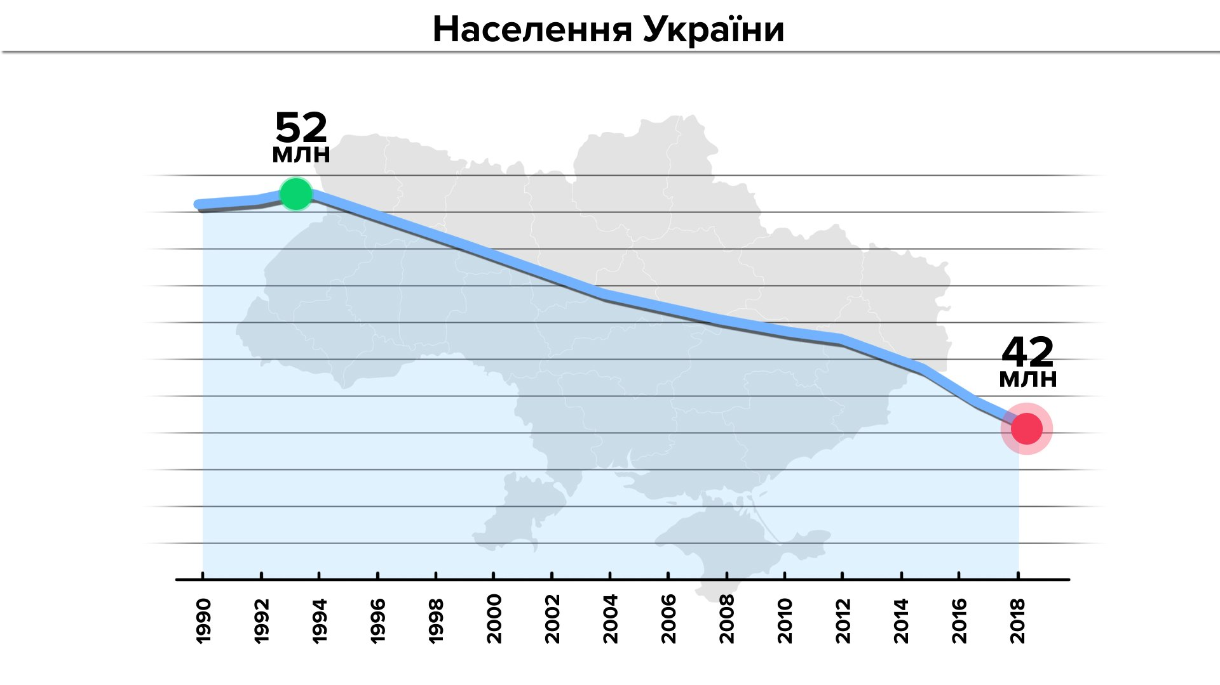

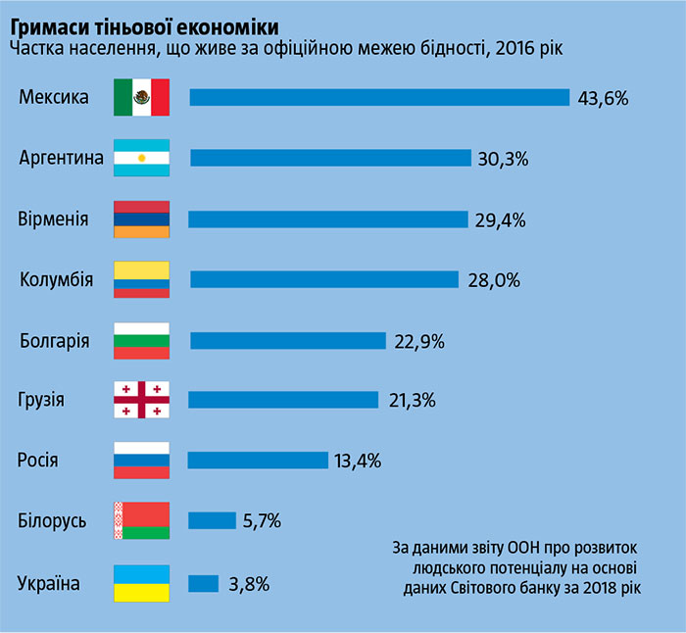

|  |
| --- |
| Станом на 05.12.2001 року  (після першого за роки незалежності України перепису населення) кількість постійного населення України |

***48 млн.***

***241 тис. осіб***

Міське населення 67 % (32 млн. 291 тис. осіб)

**У тому числі**

Сільське населення33 % (15 млн. 950 тис. осіб)

***Основні країни, до яких прибувають на роботу українські мігранти***

|  |  |  |  |
| --- | --- | --- | --- |
| **Росія** | **Польща** | **Чехія** | **Угорщина** |
| **Румунія** | **Литва** | **Латвія** | **Словаччина** |
| **Німеччина** | **Естонія** | **Італія** | **Іспанія** |
| **Швеція** | **Португалія** | **Франція** | **Туреччина** |
| **Білорусь** | **Бразилія** | **Канада** | **США** |

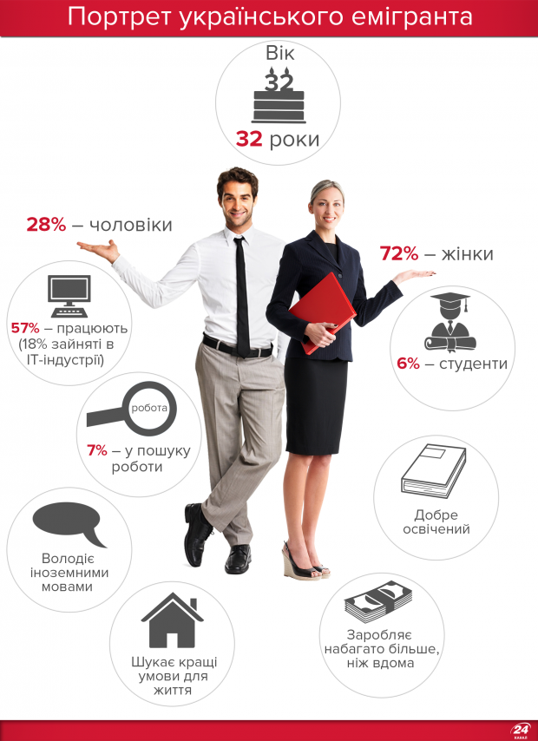

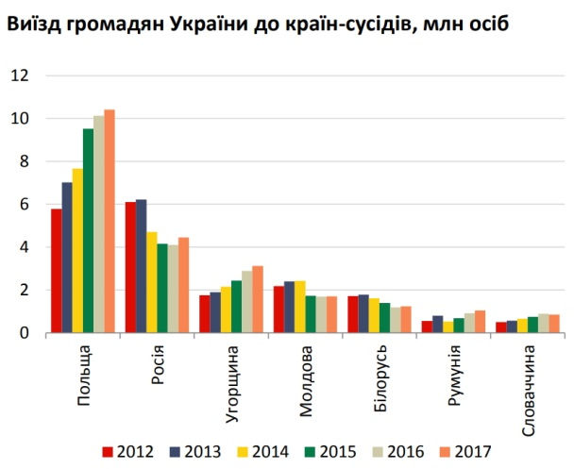

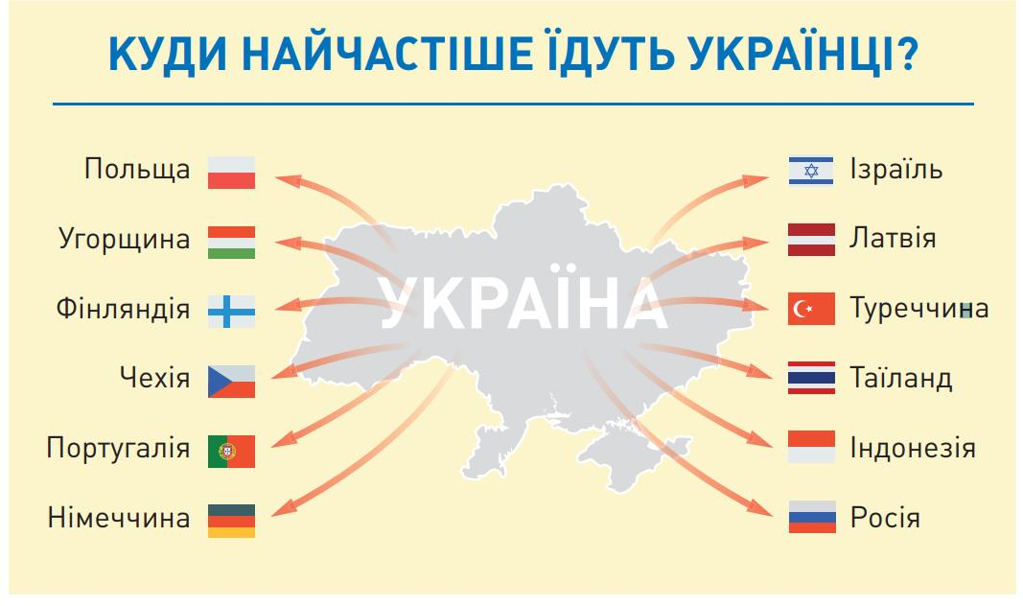

## 2.2. Чинники, які впливають на зростання зовнішньої трудової міграції

Вищий рівень охорони здоров’я, пенсійного та соціального забезпечення в іноземних країнах

Скорочення і зниження деяких галузей виробництва

Зниження рівня добробуту населення

Низький рівень оплати праці

***ПРИЧИНИ***

***ТРУДОВОЇ***

***МІГРАЦІЇ***

Зростання попиту на низько кваліфіковану працю

Зниження попиту на окремі спеціальності

Різниця між країнами в можливості подальшого професійного зростання

Невідповідність між оплатою праці та фактично виконаною роботою

Безробіття

Вигідні умови працевлаштування

Фактори, які певним чином, також впливають на ріст трудової міграції в Україні

*Анексія Автономної Республіки Крим*

*Розгортання військових дій на сході країни*

*Введення в Україні безвізового режиму*



**Чому відбувається трудова міграція?**

|  |
| --- |
| Кількість безробітних |
| Загальна чисельність економічно-активного працездатного населення країни |

**Рівень безробіття =**

***Рівень безробіття в Україні у 2019 році***

|  |  |  |  |  |
| --- | --- | --- | --- | --- |
|  | Всього населення | Економічно активне  населення | Безробітне населення | Рівень безробіття |
| I кв | 42079,5 | 17216,0 | 1645,1 | 9,6% |
| II кв. | 42010,1 | 17308,7 | 1527,5 | 8,8% |

***Рівень безробіття в Україні з 2000 по 2019 рр.(тис осіб.)***

|  |  |  |  |  |  |
| --- | --- | --- | --- | --- | --- |
| Рік | Всього населення | Економічно-активне населення | Безробітне населення | ***Рівень безробіття*** | Зареєстровано безробітних |
| **2000** | 48923,2 | 21150,7 | 2630,0 | 12,4% | 1178,7 |
| **2001** | 48457,1 | 20893,6 | 2440,3 | 11,7% | 1063,2 |
| **2002** | 48003,5 | 20669,5 | 2128,6 | 10,3% | 1028,1 |
| **2003** | 47622,4 | 20618,1 | 1994,0 | 9,7% | 1024,2 |
| **2004** | 47280,8 | 20582,5 | 1888,2 | 9,2% | 975,5 |
| **2005** | 46929,5 | 20481,7 | 1595,2 | 7,8% | 891,9 |
| **2006** | 46646,0 | 20545,9 | 1513,7 | 7,4% | 784,5 |
| **2007** | 46372,7 | 20606,2 | 1416,7 | 6,9% | 673,1 |
| **2008** | 46143,7 | 20675,7 | 1424,0 | 6,9% | 596,0 |
| **2009** | 45962,9 | 20321,6 | 1956,6 | 9,6% | 693,1 |
| **2010** | 45778,5 | 20220,7 | 1784,2 | 8,8% | 452,1 |
| **2011** | 45633,6 | 20247,9 | 1731,7 | 8,6% | 505,3 |
| **2012** | 45553,0 | 20393,5 | 1656,6 | 8,1% | 467,7 |
| **2013** | 45426,2 | 20478,2 | 1576,4 | 7,7% | 487,6 |
| **2014** | 42928,9 | 19035,2 | 1847,1 | 9,7% | 458,6 |
| **2015** | 42760,5 | 17396,0 | 1654,0 | 9,5% | 461,1 |
| **2016** | 42584,5 | 17303,6 | 1677,5 | 9,7% | 407,2 |
| **2017** | 42386,4 | 17193,2 | 1697,3 | 9,9% | 352,5 |
| **2018** | 42153,2 | 17296,2 | 1577,6 | 9,1% | 341,7 |

*з 2014 р. без урахування окупованих територій

(Криму, Севастополя, частини Донбасу)

|  |  |
| --- | --- |
|  | Стаття 95 Кодексу законів про працю України зазначає, що Мінімальна заробітна плата – це встановлений законом мінімальний розмір оплати праці за виконану працівником місячну (годинну) норму праці. Її розмір встановлюється і переглядається відповідно до ст. 9 та ст. 10 Закону України «Про оплату праці» та не може бути нижчим від розміру прожиткового мінімуму для працездатних осіб. Мінімальний розмір заробітної плати переглядається кожного року та встановлюється Законом України про Державний бюджет України на поточний бюджетний рік – п. 5, ст. 38 Бюджетного кодексу України. |

Країни ЄС, які НЕ мають встановленої мінімальної заробітної плати

Фінляндія

Австрія

Швеція

Кіпр

Данія

Італія

***Географія трудової міграції (млн. осіб)***

**17 травня 2017 р.**

***Підписання угоди про безвізовий режим***

***Європейський Союз***

***Україна***



***Безвізовий режим*** — статус, що дозволяє громадянам України вільно перетинати міждержавні кордони країн Європейського Союзу без попереднього звернення до посольства для отримання дозволу, починаючи з 11 червня 2017 року.

Безвізовий режим дозволяє громадянам України перебувати на території країн ЄС не більше 90 днів протягом будь-якого 180-денного періоду, але не дає права на роботу в країнах ЄС, у тому числі, короткострокову, також не дає права на постійне проживання в країнах ЄС.

Норвегія

Польща

Португалія

Румунія

Словаччина

Словенія

Угорщина

Фінляндія

Франція

Хорватія

Чехія

Швеція

Швейцарія

Норвегія

Ісландія

Австрія

Бельгія

Болгарія

Греція

Данія

Естонія

Іспанія

Італія

Кіпр

Латвія

Литва

Люксембург

Мальта

Нідерланди

Німеччина

**Країни ЄС, які можна відвідати без візи**

**Країни ЄС, в які не можна поїхати без візи**

(порядок отримання візи залишається без змін)

Ірландія

Велика Британія

***Ріст мінімальних заробітних плат в Україні (грн.)***

|  |  |  |  |  |  |  |  |  |  |  |
| --- | --- | --- | --- | --- | --- | --- | --- | --- | --- | --- |
|  | **2010** | **2011** | **2012** | **2013** | **2014** | **2015** | **2016** | **2017** | **2018** | **2019** |
| **01.01.** | 869 | 941 | 1073 | 1147 | 1218 | 1218 | 1378 | 3200 | 3723 | 4173 |
| **01.04** | 884 | 960 | 1094 | - | - | - | - | - | - | - |
| **01.05** | - | - | - | - | - | - | 1450 | - | - | - |
| **01.07** | 888 | - | 1102 | - | - | - | - | - | - | - |
| **01.10** | 907 | 985 | 1118 | - | - | - | - | - | - | - |
| **01.09** | - | - | - | - | - | 1378 | - | - | - | - |
| **01.12** | 922 | 1004 | 1137 | 1218 | - | - | 1600 | - | - | - |

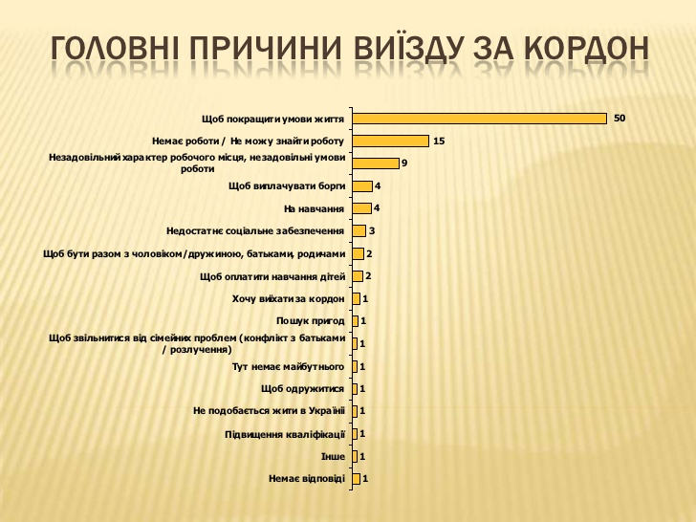

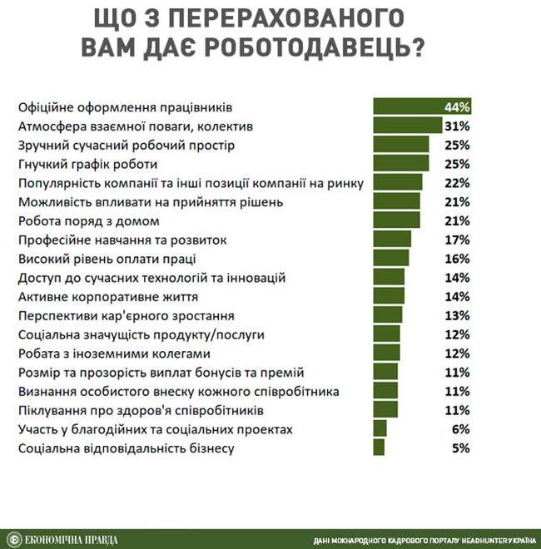

## 2.3. Наслідки трудової міграції

Нестача медичних та педагогічних працівників, будівельників, зварювальників, водіїв …

Н Е Г А Т И В Н І

НАСЛІДКИ

Недостатній соціальний та правовий захист трудових мігрантів

Неефективне використання державних коштів

Ризик страховим та пенсійним забезпеченням

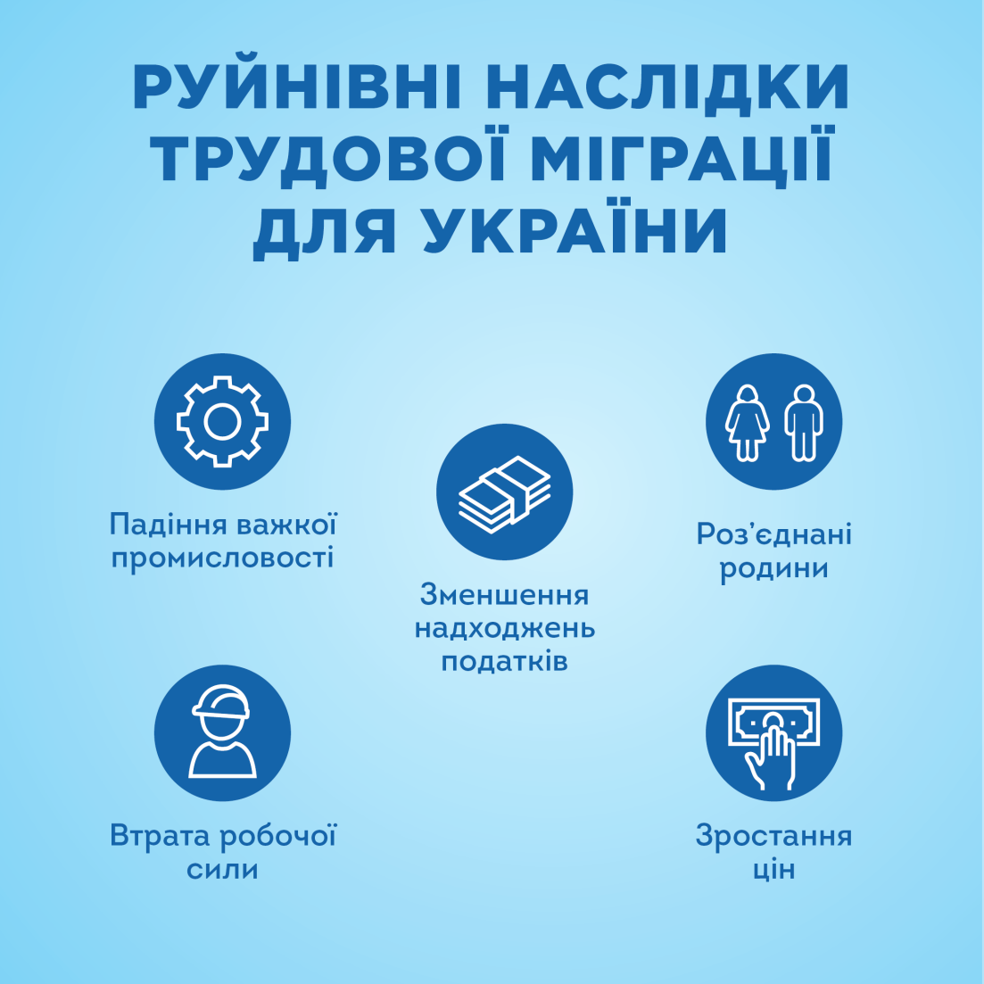

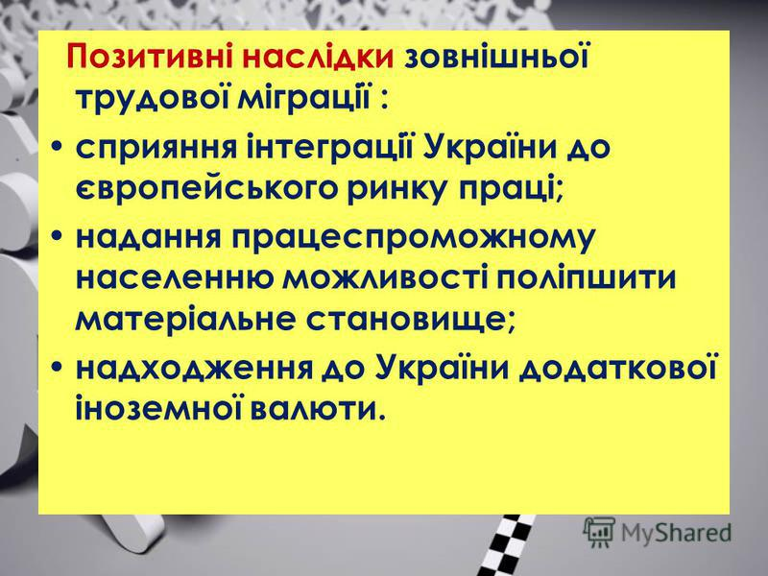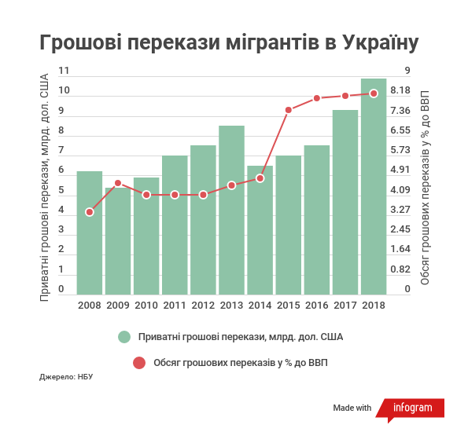

**Перекази українських заробітчан з-за кордону до України**

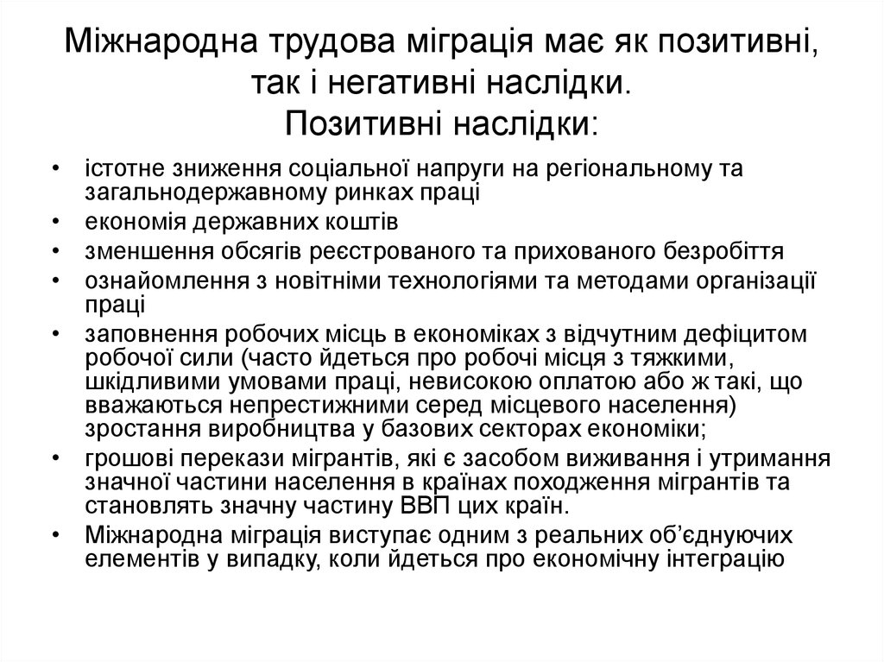

## 2.4. Категорії трудових мігрантів

Розподіл мігрантів на категорії є важливою умовою, оскільки в залежності від віднесення до тієї чи іншої категорії, трудовий мігрант має різне коло повноважень.

4

3

2

1

особи, які перебувають на території іноземної держави нелегально і працюють також нелегально



Найбільшеколоправмаютьмігранти

## 2.5. Проблеми, з якими зіштовхуються трудові мігранти за кордоном

**Найбільш розповсюдженими проблемами, з якими стикаються мігранти, що працюють без офіційного дозволу, є:**

За даними Міністерства соціальної політики, послуги з посередництва у працевлаштуванні за кордоном надавали:

|  |  |
| --- | --- |
| ***Відповідно цими суб’єктами було працевлаштовано за кордоном:*** | |
| 2015 р. | 76,9 тис. громадян |
| 2016 р. | 79,2 тис. громадян |
| 2017 р. | 83,8 тис. громадян |
| 2018 р. | 97,09 тис. громадян |

Гучні випадки, які траплялися з українськими працюючими мігрантами за кордоном

заробітчанин укладає договір про оплату праці наприклад на 3000 євро за 156 годин (бо оплата праці здійснюється почасово), а по факту працює 200 годин за ті самі 3000 євро.

Польській поліції стало відомо, що 36-річний українець (Василь Чорней) працював недалеко від міста Новий Томишль. В один із спекотних днів чоловікові стало погано, і він прямо на роботі втратив свідомість. Коли про це повідомили начальнику підприємства, вона заборонила телефонувати в швидку допомогу, і сказала, щоб всі йшли додому.

Потім виявилося, що тіло непритомного чоловіка зникло з підприємства. Також, його не було і в будинку, де він жив.

Тіло чоловіка знайшли лісники біля Вонгровца у Польському воєводстві. Після перевірки усієї інформації, жінку, яка володіє підприємством заарештували. Вона обвинувачується у ненаданні допомоги, а також у ненавмисному спричиненні смерті.За це їй загрожує покарання у вигляді позбавлення волі до 5 років.

У померлого українця залишилося двоє дітей, і тому, 25 червня 2018 року, консул України у Познані Вітольд Горовський та суспільно-культурне товариство «Польща – Україна»оголосили про збір коштів на допомогу його неповнолітнім дітям.

Також Вітольд Горовський повідомив, що активісти слідкують за перебігом розслідування цього злочину і вже домовилися з адвокатами, аби обрати правильну стратегію для юридичного захисту інтересів родини Василя Чорнея.

У січні 2018 року в польських медіа з’явилося повідомлення про те, що міжнародна компанія Lindab, [зобов’язала співробітників-українців носити одяг у кольорах національного прапора](https://www.eurointegration.com.ua/news/2018/01/8/7075789/)(сині штани та жовта сорочка). Один із клієнтів фірми, звернув увагу, що працівники зазначеної компанії мають форму різного кольору залежно від відділу, в якому працюють, але тільки працівники-українці носять синьо-жовту форму. Вiн повідомив про цей випадок польську антирасистську асоціацію NeverAgain, яка своєю чергою надала їй широкого розголосу.

Та керівник польського заводу Міхал Вроблевский заперечив усі звинувачення, аргументуючи впровадження зазначеної форми [демонструванням рівня знань польської мови робітниками-українцями](https://www.eurointegration.com.ua/news/2018/01/12/7075983/)і стверджував, що така ідентифікація допомагає самим співробітникам, адже кожен може зразу зрозуміти, що ця людина з України і не знає мови.

Проте польський омбудсмен Адам Боднарі з цим не погодився, вважаючи, що запроваджені керівництвом компанії відмінності все-таки [можуть містити в собі ознаки незаконної практики дискримінаційного характеру](https://www.eurointegration.com.ua/news/2018/01/9/7075838/) і його офіс проведе більш детальну перевірку.

В польській Познані на лавці знайшли українку Оксану. Як з'ясувалося, вона працювала нелегально, хоча її роботодавець обіцяв працевлаштувати офіційно. У жінки стався інсульт. Начальник привіз її в парк і залишив на лавці. Після цього подзвонив в поліцію і повідомив, що там лежить п'яна жінка. Під тиском громадськості роботодавець оплатив жінці лікування, але більше вона нічого не отримає. У підсумку вона залишилася сам на сам з інвалідністю і зі своїми проблемами.

Хлопець працював у передмісті Варшави в таксі Über. Хлопець приїхав за безвізом (на 90 днів). Працював 2 місяці. Йому надали житло і автомобіль. Хлопець 2 місяці пропрацював, і йому сказали, що він має віддати 1500 злотих. Забрали в нього паспорт і сказали, щоб відпрацьовував. У результаті він не має паспорта і не може повернутися до України, при цьому в нього закінчується строк дозволу на перебування в країні. У посольстві він дізнався, що за виготовлення документа, за яким він може повернутися додому, треба заплатити гроші, яких у нього не було.  Та ще, йому ніде жити і доводилося ночувати в машині. Йому надала житло і купила продукти Міжнародна організація міграції, яка ж ініціювали звернення до поліції.

Був випадок з українцем в Норвегії, який зламав ногу і через те, що він не мав страховки, жоден лікувальний заклад не надав йому допомоги. І він був змушений самостійно накладати собі шину.

Одному заробітчанину, за час роботи в Норвегії, вдалося накопичити 3 тис. євро, але він працював нелегально. Одного разу він попався інспекції праці. З'ясувавши, що він нелегал, вони викликали поліцію. Ті влаштували обшук і вилучили в чоловіка всі його заощадження. Повернути він їх так і не зміг, тому що йому не вдалося довести, що ці гроші було отримано легально. Зрештою його депортували, і він залишив країну ні з чим.

Людям пропонували працевлаштуватися напосаду кур'єра. Тим, хто погодився працювати, давали гроші, щоб вони могли поїхати до Москви, а там їм давали завдання зняти квартиру в російському місті. Після цього люди починали отримувати завдання доправити товар до якоїсь точки. Через деякий час люди розуміли, що насправді перевозять наркотики (курильні суміші). Вони телефонували роботодавцю і говорили, що відмовляються їх розповсюджувати. Ці суміші заборонено як на території України, так і в Російській Федерації. Після дзвінка протягом доби людей знаходила поліція, виявляли в них наркотики і закривали їх у слідчих ізоляторах. У РФ передбачено покарання за таку діяльність від 4 до 20 років позбавлення волі. Російські судді не беруть до уваги аргументи працівників про те, що їх завербували і вони практично стали жертвами торгівлі людьми.

Українській Гельсінській спілкі з прав людини відомо про 273 прізвища людей, які постраждали в такій схемі. Це ті, хто звернувся до неї за допомогою, але, за непідтвердженими даними, таких людей неменше 2 тисяч.

Ситуації, в які українці потрапляли за кордоном

Правоохоронці посилили перевірки іноземних працівників (особливо українців, яким з 11 червня 2017 року не потрібні візи для в’їзду до Польщі та ЄС)

У Чехії громадянам України забороняли вхід на дискотеку «Лента»

Керівництво продуктового супермаркету (м. Барлінек) повісило табличку з написом про окрему особисту перевірку кожного українця, який зробить покупки у цій крамниці

У місті Сьрода-Великопольська роботодавець вивіз та залишив на лавці українську працівницю, ц якої на робочому місці стався інсульт, при цьому не надавши їй допомоги та не викликавши швидку

В [Італії](https://molbuk.ua/ukraine/66040-v-talyi-polceysk-masovo-shtrafuyut-vodyiv-ukrayinskih-busv.html)поліція проводила операцію із затримання українських перевізників, штрафуючи їх на 4130 євро за відсутність транспортних ліцензій, які неможливо отримати, адже українським законодавством вони не передбачені

Напад на релігійну ходу, організовану Українською греко-католицькою церквою в в Перемишлі

Група поляків напала на будинок у Гданську, в якому проживали українські працівники (у тому числі дві жінки та дві дитини).

|  |  |
| --- | --- |
|  | ***У чому причина, що українські заробітчани потрапляють у перелічені вище ситуації та не вживають ніяких заходів щоб їх припинити*** |

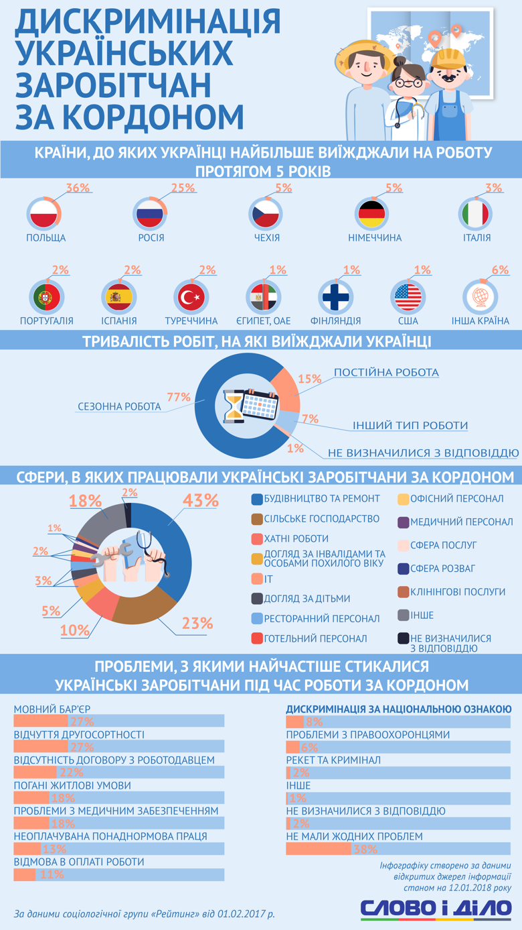

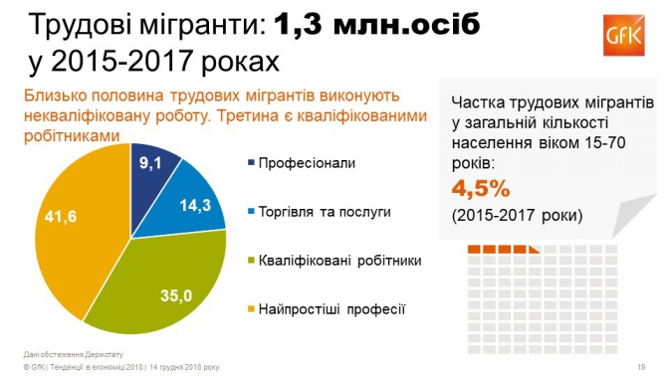

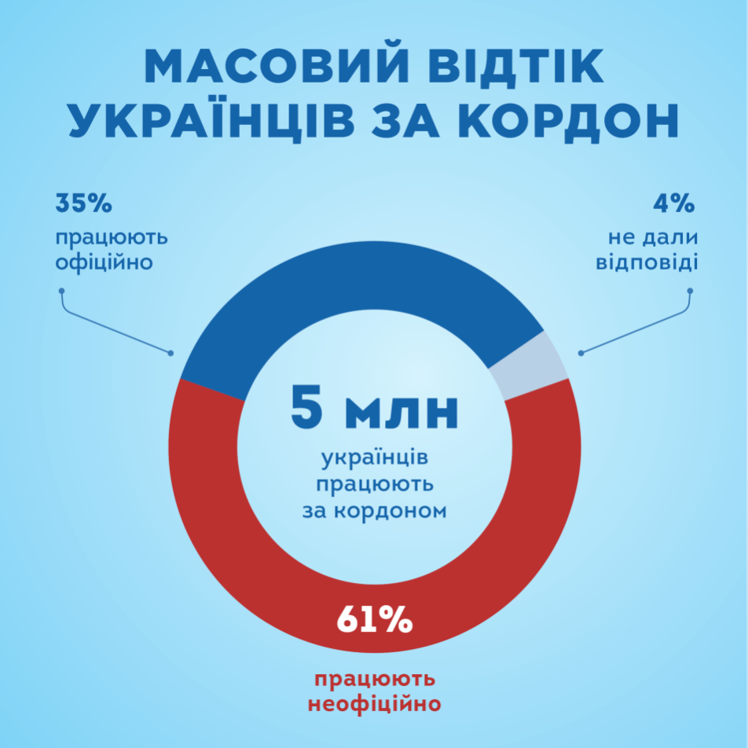

ОЗНАКИ СУЧАСНОЇ ТРУДОВОЇ МІГРАЦІЇ:

Трудова міграція характеризується:

масовими порушеннями прав трудових мігрантів

значним фактичним обсягом зовнішньої трудової міграції, що не збігається із статистичними даними

здійсненням трудової міграції через комерційні посередницькі структури, які не забезпечують дотримання прав мігрантів

відсутністю в більшості трудових мігрантів належним чином оформлених документів на працевлаштування

відсутністю договорів спрямованих на захист прав працівників-мігрантів з більшістю держав, в яких працюють трудові мігранти з України

## 2.6. Міжнародні нормативно-правові акти та акти національного законодавства, які регулюють питання трудової міграції

|  |
| --- |
| **Законодавство України** |
| Конституція України від 28.06.1996 р. № 254к/96-ВР |
| Закон України «Про громадянство України» від 18.01.2001 р. № 2235-ІІІ |
| Закон України «Про зовнішню трудову міграцію» від 05.11.2015 р. № 761-VІІІ |
| Закон України Про порядок виїзду з України і в'їзду в Україну громадян України від 21 січня 1994 року № 3857-XII |
| Розпорядження Кабінету Міністрів України від 12.04.2017 р. № 257-р Про затвердження плану заходів щодо забезпечення реінтеграції в суспільство трудових мігрантів і членів їх сімей |
| Розпорядження Кабінету Міністрів України від 12.07.2017 р. № 482 Про схвалення стратегії Державної міграційної політики України на період до 2025 року. |
| Закон України від 07.06.2018 р. № 2249-VІІІ Про дипломатичну службу |
| **Міжнародне законодавство** |
| Міжнародна конвенція від 18.12.1990 р. № 995_203 Про захист прав всіх трудящих мігрантів та членів їх сімей |
| Конвенція від 17.07.1997 р. № 475/97-ВР Про захист прав людини і основоположних свобод |
| Європейська конвенція від 24.11.1977 р. Про правовий статус трудящих-мігрантів |
| Конвенція від 14.11.2008 р. Про правовий статус трудящих-мігрантів і членів їхніх сімей держав-учасниць Співдружності Незалежних Держав |
| Конвенція від 24.06.1975 р. № 993_159 Про працівників – мігрантів |
| Угода про співробітництво в галузі трудової міграції та соціального захисту трудящих-мігрантів від 15.04.1994 р. |

## 2.7. Можливості захисту порушених прав українських мігрантів за кордоном

**Органи, які надають захист заробітчанам**

Місцеві органи правопорядку

Дипломатичні та консульські установи

Уповноважений Верховної Ради з прав людини (Омбудсмен)

Європейський Суд з прав людини

Міжнародна організація з міграції (МОМ)

Національна безкоштовна гаряча лінія з питань протидії торгівлі людьми та консультування мігрантів

|  |
| --- |
| Завдання консульського захисту |
| вжиття заходів для встановлення місцезнаходження українців за кордоном |
| вжиття заходів, у випадках затримання або арешту громадян України, з метою забезпечення неупередженого розгляду їх справ компетентними органами країни перебування, надання необхідної консультативної допомоги, перевірки умов тримання громадян України у місцях позбавлення волі, можливості користування належним кваліфікованим правовим захистом |
| надання консультативної допомоги громадянам України за кордоном в одержанні інформації щодо особливостей законодавства іншої країни, у реалізації права наших співвітчизників на звернення до компетентних органів країни перебування |
| співпраця з міжнародними і громадськими організаціями та благодійними фондами з метою вирішення питання повернення в Україну наших співвітчизників, які потрапили в скрутне становище за кордоном |
| недопущення будь-якої дискримінації громадян України за кордоном у порівнянні з громадянами країни перебування |
| виявлення випадків порушення прав та законних інтересів українських працівників за кордоном |
| вжиття заходів для відновлення порушених прав і інтересів через застосуванням правових механізмів, передбачених законодавством іноземної держави, двосторонніми та багатосторонніми договорами, міжнародними юридичними прецедентами та звичаями  поширення інформації, що спрямована на підвищення рівня знань про міграційне та трудове законодавство конкретної іноземної держави |

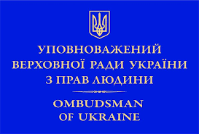

- посадова особа держави, яка здійснює контроль за додержанням конституційних прав і свобод людини та здійснює захист прав кожного на території України, а також громадян України за її межами.Він є незалежним від інших державних органів та посадових осіб, в той же час він доповнює, а не скасовує існуючі засоби захисту, не перебираючи при цьому на себе повноваження інших інституцій.

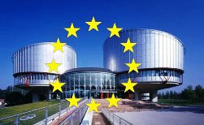

Європейський Суд з прав людини - (англ. European Court of Human Rights) — міжнародний  судовий  орган,  юрисдикція  якого  поширюється  на  всі  держави-​​члени  Ради  Європи, що  ратифікували Конвенцію про  захист  прав  людини  і основоположних  свобод, і  включає  всі  питання, які  стосуються  тлумачення  і  застосування  конвенції, включаючи міждержавні  справи  і  скарги  окремих  осіб.



- провідна міжурядова організація в галузі міграції, що тісно співпрацює з урядовими, міжурядовими та неурядовими партнерами. Діяльність представництва МОМ в Україні спрямована на сприяння усвідомленню можливостей і проблем міграції в українському контексті

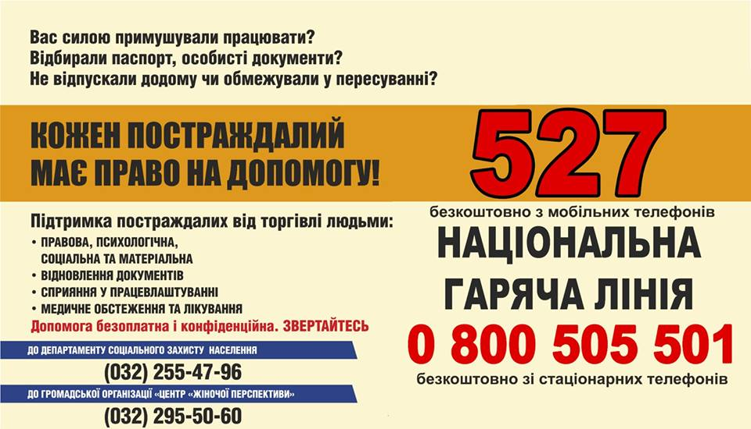

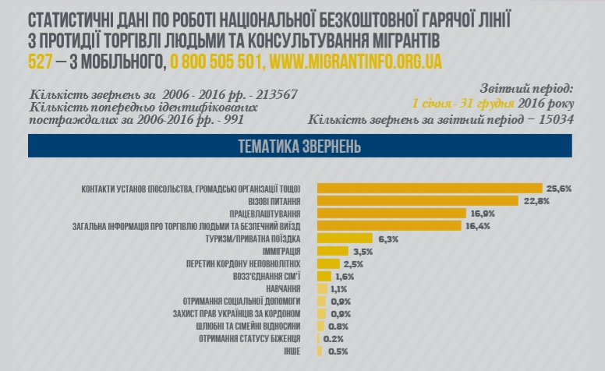

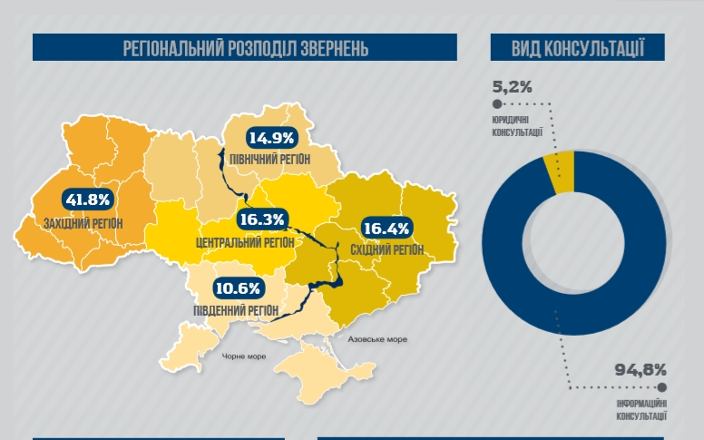

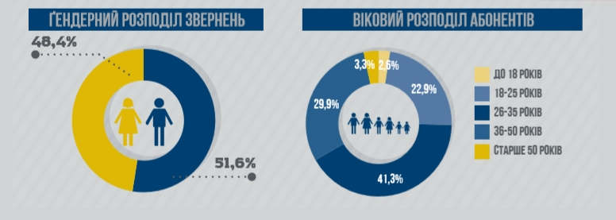

# ВИСНОВКИ

З самого початку історії людство прагне кращого життя, освоєння нових територій, асиміляції різних народностей, заселення всього простору земної кулі.

Явище української міграції починається у другій половині ХІХ століття і продовжується по нинішній день. Вплив міграції на суспільне життя країни завжди був суттєвим, але на даний час еміграція в Україні набрала великих, загрозливих для нашої держави, масштабів.

Не збавляє темпу і ріст трудової міграції українців. Це пояснюється великою кількістю чинників, факторів, які її зумовлюють.

При написанні кваліфікаційної роботи, ми провели аналіз сучасного стану зовнішньої трудової міграції. Так, міграційна ситуація в Україні характеризується перевагою еміграцією над імміграцією. Ще на початку 90-х р. випадки виїзду за кордон з метою працевлаштування були поодинокі, сьогодні ж трудова міграція набула глобального масштабу, і з кожним роком кількість трудових мігрантів тільки зростає.

Встановлено, що існує безліч чинників, які впливають на існування та збільшення масштабів трудової міграції. Для когось - це спосіб підвищити своє матеріальне становище, для когось – можливість побачити світ, вивчити культуру, мову іноземної держави, а для когось – можливість для подальшої зміни постійного місця проживання.

Ми вже з’ясували, що зупинити трудову міграцію повністю не можливо, та і в цьому немає потреби, адже трудова міграція – це явище, яке, хоч і має негативні наслідки для України в цілому (зменшення чисельності населення, зростання кількості непрацездатного населення (діти, пенсіонери, інваліди), нестача кваліфікованого персоналу), та в той же час має безліч позитивних рис.

В першу чергу трудова міграція надає можливість нашій державі встановлювати нові чи налагоджувати вже існуючі відносини з іноземними державами, для кожного українця це досвід, рішення у боротьбі з безробіттям, змога багатьох сімей підвищити свій майновий стан, можливість побачити світ.

Можна ще довго перелічувати наслідки трудової міграції, але є категорії осіб, для яких праця за кордоном не принесла бажаних результатів, це особи, які часто стикаються з проявами дискримінації, які тяжко працюють, але не отримують за це достойну платню та зіштовхуються з іншими неприємними ситуаціями, у яких не мають можливості захистити чи відстояти свої права. Це стосується осіб, які їдуть працювати за кордон самостійно, без допомоги офіційних посередницьких служб і потрапляють до рук шахраїв або просто недобросовісних роботодавців; осіб, які працюють не укладаючи трудових контрактів або ж хоч якихось письмових угод; осіб, які мають статус – нелегал.

Для осіб, які працюють офіційно, створено велику кількість міжнародних нормативно-правових актів, двосторонніх та багатосторонніх угод між Україною та іноземними державами, які регулюють відносини у сфері трудової міграції. Ці закони передбачають і дії, які необхідно здійснити у разі порушення прав українських заробітчан.

У випадку з нелегальними мігрантами, ані національним, ані міжнародним законодавством в повній мірі не врегульовані питання, що стосуються захисту їх прав за кордоном, бо вони не є суб’єктами трудових відносин, а отже застосувати до них норми міжнародного законодавства не можна. У цьому випадку вважаю, що одним із пріоритетних напрямків розвитку міжнародного трудового законодавства має бути врегулювання правового статусу нелегальних громадян, який наділив би їх хоча б мінімальними правами для власного захисту.

Отже, ми можемо навести ознаки, які притаманні сучасному захисту прав українців, які працюють за кордоном:

1. Захист – це обов’язок держави, який полягає у створенні відповідних умов (правових, духовних, соціально-економічних), за яких є можливою реалізація прав і свобод громадян, а також захист цих прав;
2. Це діяльність державних і міжнародних організацій із захисту прав людини;
3. Захист стосується громадян України, але тільки тих, що працюють за трудовим договором (або цивільно-правовою угодою), тобто легально;
4. Захист не поширюється на працівників, які працюють нелегально.

На мою думку, захист прав та законних інтересів громадян України, які працюють за кордоном (легально чи нелегально), має стати першочерговою метою діяльності держави у сфері міграції.

Щоб змінити ситуацію в Україні стосовно трудової міграції, вважаю за необхідне в першу чергу:

1. Привернути увагу української влади та громадськості до міграційних проблем, адже, зважаючи на її масштаби, все ж цій темі приділяється мало уваги. Забезпечення прав та свобод громадян України (також і тих, які працюють за кордоном) є обов’язком держави, тому законодавство має зосередитись на забезпеченні прав працівників як найвищої соціальної цінності.
2. Необхідним є реалізація цілей і завдань, визначених стратегією державної міграційної політики України на період до 2025 року, а також забезпечити виконання Закону України «Про зовнішню трудову міграцію»
3. Обов’язково необхідно забезпечувати мігрантів інформацією, яка є необхідною для працевлаштування за кордоном, розміщувати та постійно оновлювати таку інформацію на сайті Міністерства соціальної політики, Міністерства закордонних справ, на пунктах перетину кордону України, на сайтах громадських організацій та спеціальних установ, які займаються питаннями трудової міграції. При чому така інформація має бути чіткою та зрозумілою для кожної особи.
4. Дуже зручно було б створити сайт, на якому розміщувати інформацію щодо трудового законодавства іноземних країн, яке викладено українською мовою, а також інформацію щодо порядку захисту порушених трудових прав, перелік документів, характерних для кожної конкретної країни, з якими необхідно звертатися за захистом порушених прав, та перелік відповідних органів, які можуть надати такий захист.

Також, спільно з іноземними країнами, створити вже готові шаблони трудових контрактів, у яких чітко прописати всі пункти, які мають бути наявними у трудовому договорі. Такими пунктами є: права та обов’язки працівника та роботодавця, строки дії трудового договору та підстави його припинення, тривалість робочого часу та його оплата, а також, обов’язково, охорона праці і страхування життя та здоров’я. Це допоможе працівнику у захисті свої прав, а також значно полегшить процедуру працевлаштування.

1. Необхідно забезпечувати громадян інформацію щодо організацій, які надають послуги з посередництва у працевлаштуванні за кордоном та спростити процедуру звернення до таких організацій.
2. Важливим завданням держави є розробка та удосконалення відповідного законодавства у сфері трудової міграції, укладення угод з іноземними державами щодо працевлаштування, зокрема сезонного. У цьому випадку вважаю, що необхідно створити спеціальну постійно діючу комісію чи організацію, яка б займалася опрацюванням законодавства України у сфері зовнішньої міграції (у тому числі і трудової), надавала б певні пропозиції чи рекомендації щодо його удосконалення.
3. Окрім того, створити інформаційну систему, яка накопичувала б дані про мігрантів (у тому числі і трудових) щодо їхньої діяльності за кордоном.
4. Вважаю, що необхідно прийняти закон щодо правового статусу громадян за кордоном. Цей закон має визначати обов’язки осіб, які виїжджають на заробітки, захист їхніх прав, обов’язок відповідних органів забезпечити такий захист. Також, закон має передбачати відповідальність за неналежний захист прав і свобод заробітчан. Неодмінно мають бути закріплені вимоги до діяльності з посередництва у працевлаштуванні, встановлено відповідальність таких посередників, а також роль державних органів у процесі працевлаштування українців за межами держави.
5. Також вважаю, що необхідним є створення на законодавчому рівні спеціального органу або ж посади уповноваженого уряду з питань трудової міграції, який слідкував би за її станом, виявляв би порушення прав українських трудових мігрантів за кордоном, забезпечував би такі права та мав повноваження у сфері захисту вже порушених прав працюючих громадян України за кордоном.
6. На мою думку, хорошим рішенням буде встановлення співпраці українських служб зайнятості зі службами зайнятості іноземних держав з метою можливості тимчасового працевлаштування безробітних українців за кордоном.
7. Вважаю, що всіх трудових мігрантів необхідно піддавати страхуванню**,** тому спеціальним законом мають бути передбачені механізми такого страхування, зокрема пенсійного. Адже часто, виникає ситуація, коли заробітчани не можуть розраховувати на пенсію ані від України, бо не сплачували у пенсійний фонд, ані від тієї країни, де працювали, бо відсутнє відповідне законодавство, або ж відсутній механізм його реалізації. Хоч для громадян, які офіційно працевлаштовані за кордоном, є можливість врахувати суму сплаченого податку з доходів в іншій країні (якщо сума іноземного податку буде перевищувати суму податку в Україні), та все ж дуже мале число осіб, які платить податки у країні працевлаштування.

Тому необхідним є встановлення співпраці між нашими пенсійними фондами та іноземними, можливо навіть зарахування часу роботи за кордоном до загального трудового стажу, щоб громадяни, при поверненні на Батьківщину, мали впевненість у тому, що отримають достойні пенсії за відпрацьовані роки як на Україні так і за кордоном.

1. Держава має забезпечити громадянам можливість легального працевлаштування, а також проводити інші заходи, які сприятимуть зменшенню рівня нелегальних мігрантів.

Державні заходи у сфері трудової міграції мають сприяти поверненню мігрантів в Україну. Йдеться не про формальне право повернення на Україну, яким користується кожен українець, а саме про створення умов для повернення. В першу чергу це зміна ситуації, яка спонукала до виїзду на працевлаштування за кордоном. Тобто, дії держави мають бути спрямовані на те, щоб українці дедалі рідше виїздили за кордон на заробітки, щоб просто не було потреби у такому рішенні, щоб українці мали можливість заробити на Батьківщині. Також необхідно удосконалити політику держави щодо зниження рівня безробіття, розвитку та державної підтримки малого бізнесу, покращення умов для переказу трудовими мігрантами коштів, зароблених за кордоном (наприклад звільнення від комісії на переказ чи зниження рівня такої комісії) і т.д.

1. Та все ж ми розуміємо, що повністю позбутися від нелегальної трудової міграції не можливо, тому необхідно розвивати міжнародне співробітництво в сфері запобігання нелегальній міграції.

Необхідно підвищити відповідальність посадових осіб за сприяння незаконній міграції, тобто тих осіб, які надають право на незаконний в’їзд, перебування та працевлаштування в іноземних країнах. В тому числі, припинити діяльність тих посередницьких структур, що незаконно займаються організацією зовнішньої трудової міграції.

# ПЕРЕЛІК ВИКОРИСТАНИХ ДЖЕРЕЛ

1. Боков О. В., Любарська А.Ю. Сучасні тенденції зовнішньої трудової міграції населення як індикатор для удосконалення соціально-економічної політики України : Ефективність державного управління : 2017. Вип. 2. С. 79-85. URL : http://nbuv.gov.ua/UJRN/efdu_2017_2_11.
2. Боков О. В. Міграційні процеси населення України в умовах її інтеграції до світового економічного простору : Формування ринкових відносин в Україні : 2011. №10. URL : file:///C:/Users/ Administrator/Downloads/frvu 2011_10_45.pdf.
3. Бюджетний кодекс України : Закон України від 08.07.2010р. № 2456-VI. *Відомості Верховної Ради України*. 2010. № 50-51. ст. 572. URL : https://zakon.rada. gov.ua/laws/show/2456-17.
4. Вагрант Р. Внутрішній космос проблем : Народне слово : 2005. С. 3.
5. Варецька О. Соціально-економічне підґрунтя трудової міграції населення України: аспекти праці: 2005. № 5. С. 34.
6. Васюнець Н.А. Заробітчани шлють і шлють : Експрес : 2012. С. 11.
7. Денисюк О. М. Безробіття: стан, тенденції, загрози та шляхи його подолання в Україні : Проблеми і перспективи економіки та упр.: 2015. № 3. С. 28-33.
8. Довжук Б. Актуальне регіональне дослідження трудової міграції: аспекти праці. 2005. № 3. С. 37-39.
9. Журба О. В. Гарантії захисту прав громадян України, які працюють за кордоном : Вісник Харківського національного університету внутрішніх справ. Харків. 2008. Вип. 42. 311 с.
10. Звіт щодо організації проведення, методології та результатів модульного вибіркового обстеження з питань трудової міграції в Україні. К.: Міжнародна організація праці. Державна служба статистики України. Інститут демографії та соціальних досліджень НАНУ. 2012. 96 с.
11. Зовнішня трудова міграція (за результатами модульного вибіркового обстеження). Статистичний бюлетень. К.: Державна служба статистики України. 2017. 36 с.
12. Зовнішня трудова міграція населення України : Український центр соціальних реформ: Державний комітет статистики України : К. 2009. 118 с.
13. Калініна  С. П.  Розвиток  міжнародних  трудових  комунікацій  в  глобальній економіці: теоретико-методологічний аспект. Вінниця: ТОВ «Нілан-ЛТД»,2015. 286 с.
14. Кодекс законів про працю України: Закон від 10.12.71 р. № 322-VIII. *Відомості Верховної Ради України*. 1971. URL : <https://zakon.rada>.gov.ua/laws/show/ 322-08.
15. Конституція України : *Відомості Верховної Ради України.* 1996. № 30. ст. 141. URL : <https://zakon.rada.gov.ua/laws/show/254к/96-вр>.
16. Кучменко Н. Легальні та нелегальні канали трудової міграції українців: правові та етнологічні аспекти: Етнічна історія народів Європи: 2011. № 31. С. 100-105.
17. Лендєл М. А., Ерфан Є. А., Ковач Є. Тенденції трудової міграції з України до країн СНД: Науковий вісник Ужгородського університету: 2011. № 33. С. 152-158.
18. Лібанова Е. М. Населення України. Трудова еміграція в Україні : К. : Ін-т демографії та соціальних досліджень ім. М. В. Птухи НАН України. 2010. 233 с.
19. Лібанова Е., Позняк О. Зовнішні трудові міграції населення України : К.: РВПС України. 2002. 206 с.
20. Лужанський А. В. Трудові спори громадян, які працюють за межами своїх держав: Особливості доступу до правосуддя в Україні : Вісник Верховного суду України : 2011. № 6 (130). С. 39-43.
21. Любера Р. Наші заробітчани – рекордсмени : Експрес. 2011. С. 15.
22. Мазука Л. І. Трудова міграція українців до країн ЄС: сучасний стан, проблеми та шляхи їх вирішення: Стратегічні пріоритети: 2010. № 3 (16). С. 10-17.
23. Майданик О. О. Інститут омбудсмана у механізмі забезпечення прав людини в Україні : 2010. № 7 (118). С. 12-16.
24. Малиновська О. А. Міграційна політика: глобальний контекст та українські реалії: монографія: НІСД. 2018. 472 с.
25. Малиновська О. А. Україна, Європа, міграція: міграції населення України в умовах розширення ЄС: К. 2004. 171 с.
26. Малиновська О. Регулювання проблеми біженців у країнах Західної Європи : Науковий вісник Національної академії внутрішніх справ України. К. 2003. 128 с.
27. Мірошниченко Т. Є. Закономірності міжнародної міграції робочої сили в контексті програми безвізового режиму України з ЄС : Науковий вісник Херсонського державного університету : 2014. Вип. 6. Ч. 1. С. 100 – 102.
28. Мороз М. А що буде, коли повернуться. Експрес.2011. С. 14.
29. Пономарьов С. Ю., Федорович І. Ю. Запобігання та протидія дискримінації в Україні: Посібник для працівників органів державної влади та місцевого самоврядування. К.: Міжнародна організація з міграції, Представництво в Україні. 2014. 74 с.
30. Представництво Міжнародної організації з міграції (МОМ) в Україні : «Міграція в Україні : факти і цифри». URL : [http://iom.org.ua/sites/default/files/ff ukr_21_10_press.pdf](http://iom.org.ua/sites/default/files/ff%20ukr_21_10_press.pdf).
31. Пристинська М. В. Європейський суд з прав людини. Порядок звернення : К.: Право-Інформ. 2012. (Серія «Юридичні довідники», ISBN 978-966-2659-04-7). (Серія «Юридична бібліотека»). На обкл.: Інформ.-прав. система «Право-інформ». Текст укр., англ. ISBN 978-966-2659-06-1.
32. Про громадянство України : Закон України від 18.01.2001р. № 2235-ІІІ. *Відомості Верховної Ради України.* 2001. № 13. ст. 65. URL : https://zakon.rada.gov. ua/laws/show/2235-14.
33. Про Державний бюджет України на 2018 рік : Закон України від 07.12.2017р. № 2246-VIII. *Відомості Верховної Ради України.* 2018. № 3-4. ст. 26. URL: https://zakon.rada.gov.ua/laws/show/2246-19.
34. Про Державний бюджет України на 2019 рік : Закон України від 23.11.2018р. № 2629-VIII. *Відомості Верховної Ради України.* 2018. № 50. ст. 400. URL: <https://zakon.rada.gov.ua/laws/show/2629-19>.
35. Про державний бюджет України на 2020 рік : Закон України від 14.11.2019р. № 294-ІХ. *Відомості Верховної Ради України.* URL: <https://zakon.rada.gov>. ua/laws/show/294-20.
36. Про дипломатичну службу : Закон України від 07.06.2018р. № 2449-VIII. *Відомості Верховної Ради України.* 2018. № 26. ст. 219. URL : https:// zakon.rada.gov. ua/laws/show/2449-19.
37. Про затвердження плану заходів щодо забезпечення реінтеграції в суспільство трудових мігрантів і членів їх сімей : Розпорядження Кабінету Міністрів України від 12 квітня 2017 року № 257-р. URL : https://zakon.rada.gov.ua/laws/show/257-2017-р.
38. Про захист прав всіх трудящих мігрантів та членів їх сімей : Міжнародна конвенція від 18.12.1990р. № 995_203. URL: <https://zakon.rada.gov.ua/laws/show/>995 _203.
39. Про захист прав людини і основоположних свобод : Конвенція від 17.07.1997 р. № 475/97-ВР. URL : <https://zakon.rada.gov.ua/laws/show/995> _004.
40. Про захист прав людини і основоположних свобод : Конвенція. Конвенцію ратифіковано Законом № 475/97-ВР від 17.07.97 URL: [https://zakon.rada.gov.ua/laws /show/995_004](https://zakon.rada.gov.ua/laws%20/show/995_004).
41. Про зовнішню трудову міграцію : Закон України від 05.11.2015 р. № 761-VIII. *Відомості Верховної Ради України*. 2015. № 49-50. ст. 463. URL: https://zakon.rada. gov.ua/laws/main/761-19.
42. Про міждержавний лізинг : Конвенція від 25.11.1998 р. URL: https://zakon. rada.gov.ua/cgi-bin/laws/main.cgi?nreg=997_179.
43. Про оплату праці : Закон України від 24.03.1995 р. № 108/95-ВР. *Відомості Верховної Ради України.* 1995. № 17. ст. 121. URL : [https://zakon.rada.gov.ua/ laws/](https://zakon.rada.gov.ua/%20laws/)show/108/95-вр.
44. Про правовий статус трудящих-мігрантів : Європейська конвенція від 24.11.1977 р. Конвенцію ратифіковано з застереженням Законом N 755-V. від 16.03.2007. № 21, ст. 290. URL : <https://zakon.rada.gov.ua/laws/show/994_> 307.
45. Про правовий статус трудящих-мігрантів і членів їхніх сімей держав-учасниць Співдружності Незалежних Держав : Конвенція від 14.11.2008 р. Конвенцію ратифіковано Законом № 4207-VI від 21.12.2011 р. URL: <https://zakon.rada>. gov.ua/laws/show/997_j82.
46. Про працівників – мігрантів : Конвенція від 24.06.1975 р. № 993_159. URL : <https://zakon.rada.gov.ua/laws/show/993_159>.
47. Про порядок виїзду з України і в'їзду в Україну громадян України : Закон України від 21.01.1994 р. № 3857-ХІІ. *Відомості Верховної Ради України.* 1994. № 18, ст. 101. URL : https://zakon.rada.gov.ua/laws/show/3857-12.
48. Про схвалення Стратегії державної міграційної політики України на період до 2025 року : Розпорядження Кабінету Міністрів України від 12 липня 2017 р. № 482-р. URL : <http://zakon0.rada.gov.ua/laws/show/482-2017-р.>
49. Про уповноваженого Верховної Ради України з прав людини : Закон України від 23.12.1997 р. № 776/97-ВР. URL : <http://zakon2.rada.gov.ua>.
50. Римаренко Ю. Міграційні процеси в сучасному світі: світовий, регіональний та національний виміри. К., 1998. 912 с.
51. Севостьянова Н. І. Звернення до Європейського суду з прав людини як реалізація права на правосуддя : монографія : НУ «ОЮА». Одеса. Фенікс. 2012. 216 с. (Міжнародне право). ISBN 978-966-438-659-0.
52. Смалюк Р. В. Захист трудових прав громадян України за кордоном : Часопис Національного університету «Острозька академія». Серія «Право» : 2013. № 1(7). URL : <http://lj.oa.edu.ua/articles/2013/n1/13srvuzk.pdf>.
53. Спеціальна доповідь Уповноваженого Верховної ради з прав людини : Стан дотримання та захисту прав громадян України за кордоном : URL : http://zakon2. rada.gov.ua.
54. Ткаліч А. О. Роль омбудсмана в системі захисту прав людини і громадянина : Наукові праці МАУП. 2010. № 2 (25). С. 199-203.
55. Угода про співробітництво в галузі трудової міграції та соціального захисту трудящих-мігрантів від 15.04.1994 р. Соглашение ратифицировано Законом № 290/95-ВР от 11.07.95. URL: https://zakon.rada.gov.ua/laws/show/997_012.
56. Українська дипломатична енциклопедія у 2-х т./ редкол.: Л. В. Губерський та ін. К.: Знання України. 2004. – Т.1. 760 с. ISBN966-316-039-Х.
57. [Українська радянська енциклопедія](https://uk.wikipedia.org/wiki/%D0%A3%D0%BA%D1%80%D0%B0%D1%97%D0%BD%D1%81%D1%8C%D0%BA%D0%B0_%D1%80%D0%B0%D0%B4%D1%8F%D0%BD%D1%81%D1%8C%D0%BA%D0%B0_%D0%B5%D0%BD%D1%86%D0%B8%D0%BA%D0%BB%D0%BE%D0%BF%D0%B5%D0%B4%D1%96%D1%8F) у 12 т. / гол.ред.: [М.П. Бажан](https://uk.wikipedia.org/wiki/%D0%91%D0%B0%D0%B6%D0%B0%D0%BD_%D0%9C%D0%B8%D0%BA%D0%BE%D0%BB%D0%B0_%D0%9F%D0%BB%D0%B0%D1%82%D0%BE%D0%BD%D0%BE%D0%B2%D0%B8%D1%87). редкол.: [О.К.Антонов](https://uk.wikipedia.org/wiki/%D0%90%D0%BD%D1%82%D0%BE%D0%BD%D0%BE%D0%B2_%D0%9E%D0%BB%D0%B5%D0%B3_%D0%9A%D0%BE%D1%81%D1%82%D1%8F%D0%BD%D1%82%D0%B8%D0%BD%D0%BE%D0%B2%D0%B8%D1%87) та ін. 2-ге вид. К.: [Головна редакція УРЕ](https://uk.wikipedia.org/wiki/%D0%93%D0%BE%D0%BB%D0%BE%D0%B2%D0%BD%D0%B0_%D1%80%D0%B5%D0%B4%D0%B0%D0%BA%D1%86%D1%96%D1%8F_%D0%A3%D0%BA%D1%80%D0%B0%D1%97%D0%BD%D1%81%D1%8C%D0%BA%D0%BE%D1%97_%D1%80%D0%B0%D0%B4%D1%8F%D0%BD%D1%81%D1%8C%D0%BA%D0%BE%D1%97_%D0%B5%D0%BD%D1%86%D0%B8%D0%BA%D0%BB%D0%BE%D0%BF%D0%B5%D0%B4%D1%96%D1%97). 1974-1985.
58. Федоренко В. Г. Політична економія. URL: http://pidruchniki.com/17481012/ politekonomiya/formi_mizhnarodnih _ekonomichnih_vidnosin.
59. Хомич Л. Зовнішня трудова міграція населення України: масштаби, сучасні ознаки та географія: Регіональні проблеми України. Херсон. 2007. C. 310–316.
60. Чугуєвська М. Проблемні аспекти правового регулювання працевлаштування громадян України за кордоном: навч. посіб. К.: Віче. 2012. № 24. 30 с.
61. Шепель В. Збірник нормативних актів України з питань паспортної, реєстраційної та міграційної роботи: К. 1995. С. 17–23.
62. Щорічна доповідь уповноваженого Верховної Ради України з прав людини про стан додержання та захисту прав і свобод людини і громадянина в Україні : Надруковано у Видавничо-поліграфічному центрі «Київський університет». 01601, Київ, бульвар Т. Шевченка, 14.
63. Юридична енциклопедія у 6 т. / редкол.: Ю. С. Шемшученко (відп. ред.) та ін. К.: Українська енциклопедія ім. М. П. Бажана. 2002. Т. 4. 720 с. ISBN 966-7492-04-4.
64. Case оf «Belcacemi Et Oussar c. Belgique». URL : [https://hudoc.echr.coe.int/ eng{«itemid»](https://hudoc.echr.coe.int/%20eng%7b):[«001-175141»]}.
65. Case оf «Dakir c. Belgique». URL : [https://hudoc.echr.coe.int/eng#{«itemid» :[«001-175139»]}](https://hudoc.echr.coe.int/eng#{).
66. Case оf «Moldovan and others v. Romania (No. 2)». URL: http://hudoc.echr.coe. int/eng?i=001-69670.
67. Case оf «Paraskeva Todorova v. Bulgaria». URL: [http://hudoc.echr.coe.int/ eng?i=001-98210](http://hudoc.echr.coe.int/%20eng?i=001-98210).
68. Chmielewska I., Dobroczek G., Puzynkiewicz J. A new wave of Ukrainian migration to Poland. URL: <https://financialobserver.eu/poland/a-new-wave-of-ukrainian-migration-to-poland/>.
69. Eurostat «National minimum wages in the EU». URL : <http://ec.europa.eu/eurostat/documents/2995521/7860532/3-10022017-AP-EN.pdf/b5027315-0570-45df-9eb60cfda2f> 13dbc.
70. Nina Althoff and Sera Choi, Combating Discrimination: How a National Human Rights Institution can Strengthen Civil Society Organisations: An Example of Good Practice, German Institute of Human Rights, January 2013.
71. Poland: Government concerned about precarious work contracts for foreigners.URL : <https://ec.europa.eu/migrant-integration/news/poland-government-concerned-about-precarious-workcontracts-for-foreigners>
72. Research and Branding Group. URL: <http://rb.com.ua/ukr>.
73. Simon J. L. «The economic consequences of immigration» : P. 15 – 18. N.Y. 1989.